**N.Omkar**

**192211664**

**CSA1679**

**DATA WAREHOUSING AND DATA MINING FOR INDUSTRY**

**DAY 1:**

1st question:

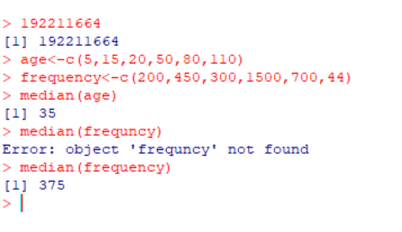

2nd question:

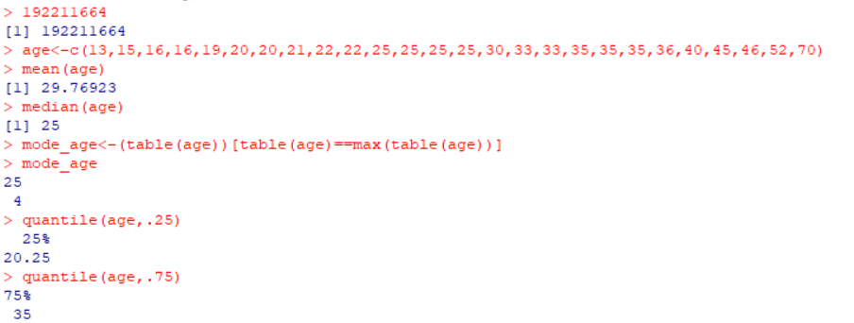

3rd question:

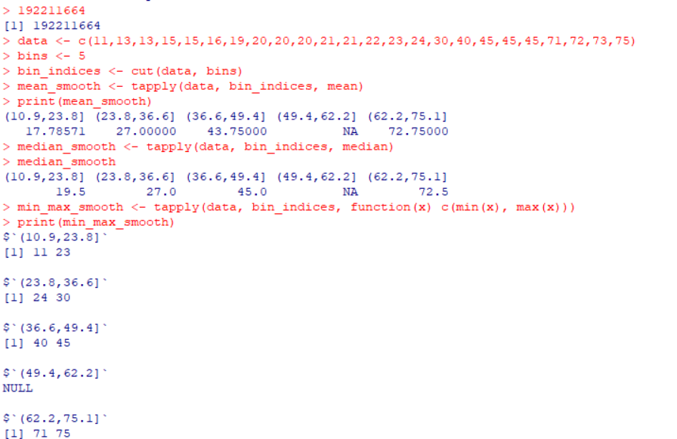

4 question:

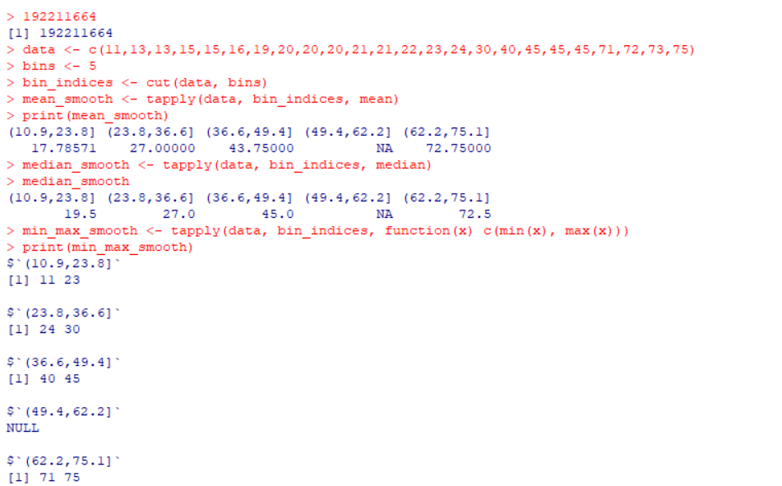

5 question:

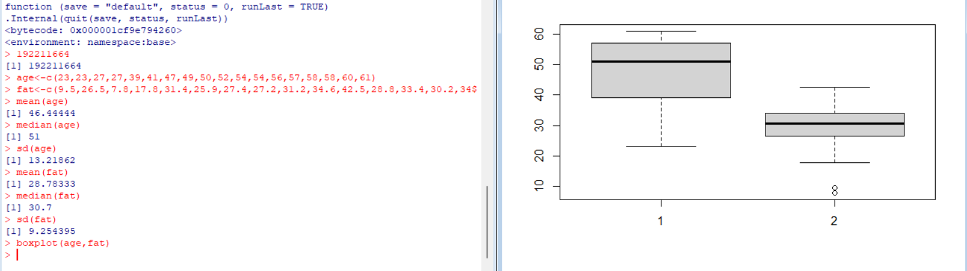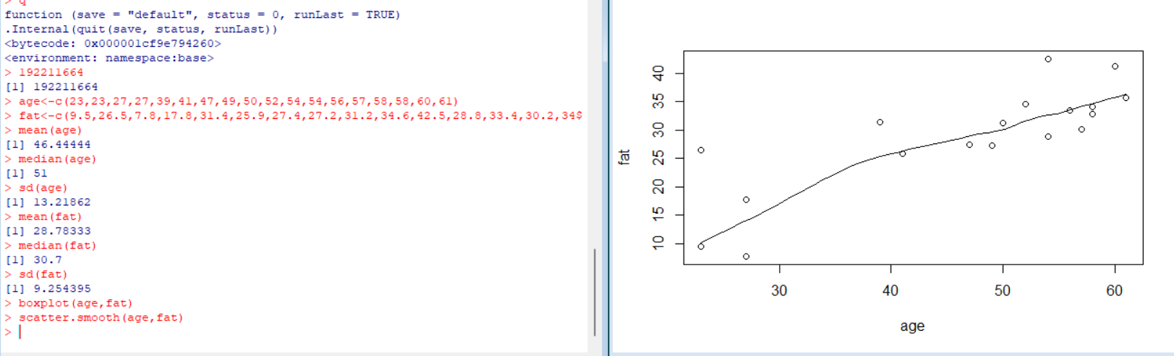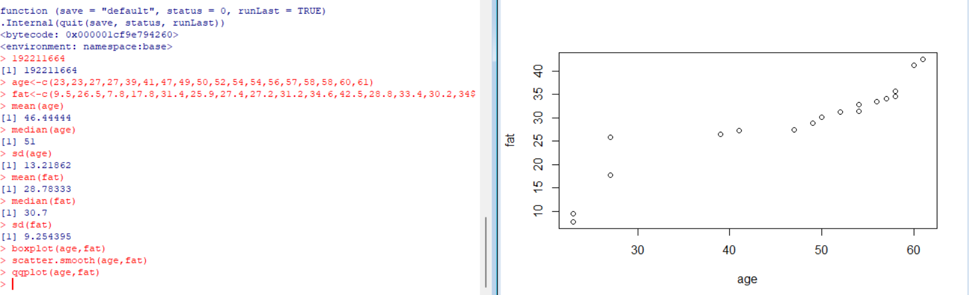

6 question:

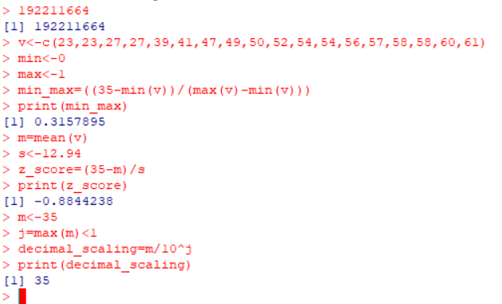

7 question:

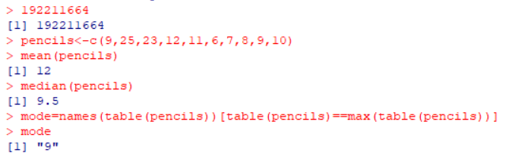

8 question:

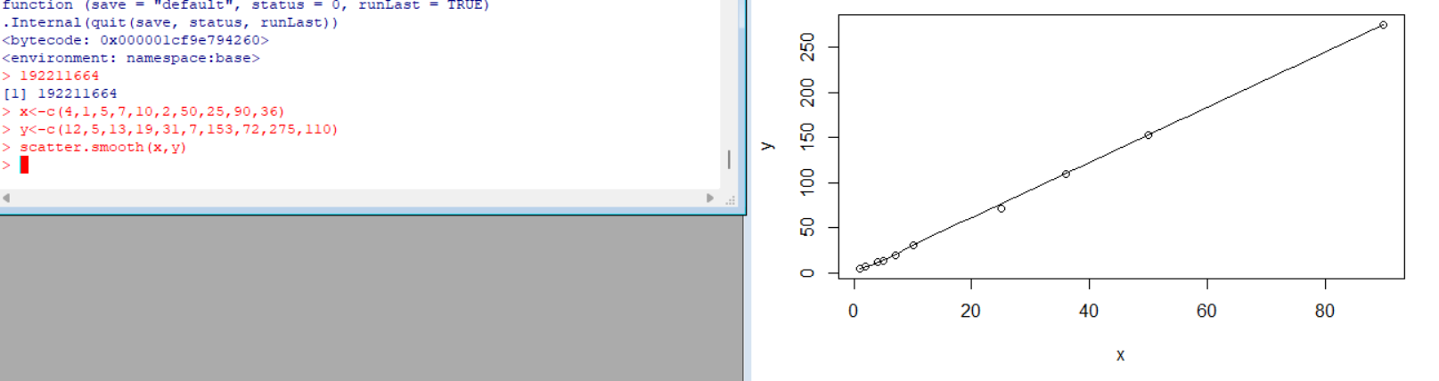

9 question:

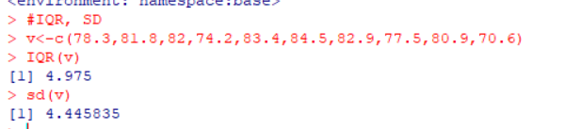

10 question:

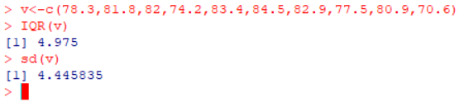

11 question:

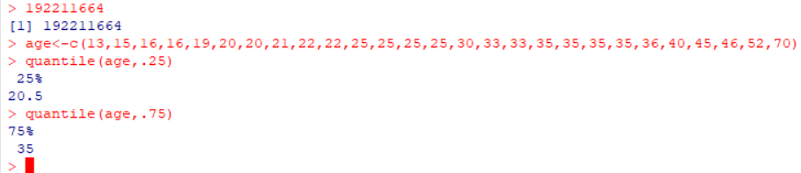

**EXERCISE 2:**

**1 question:**

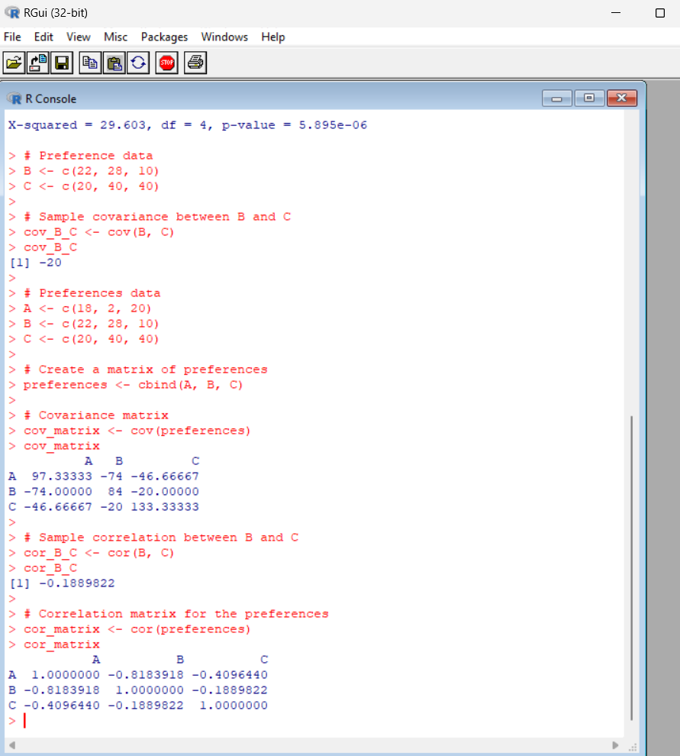

**2 question:**

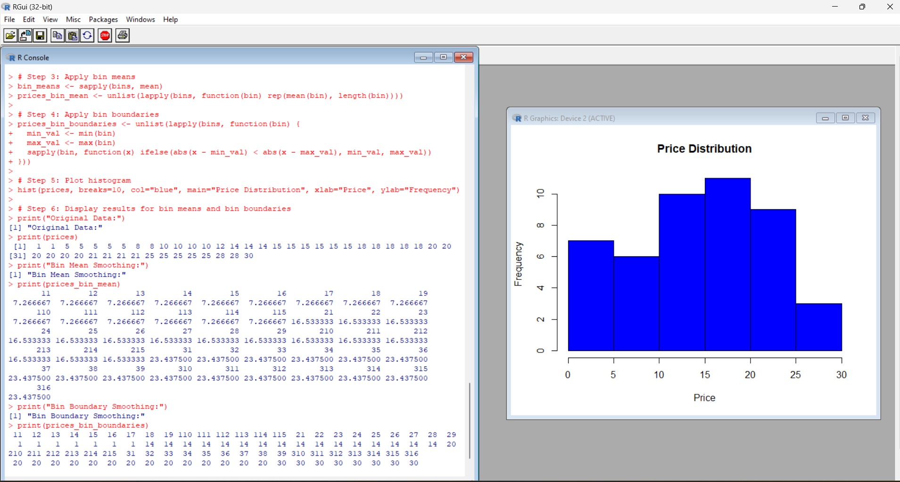

**3 question:**

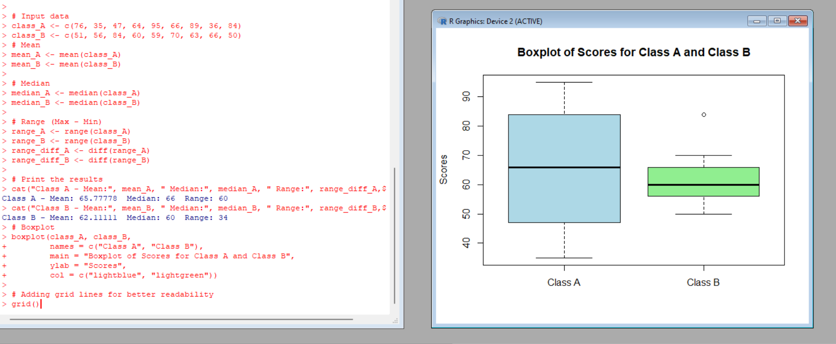

**4 question:**

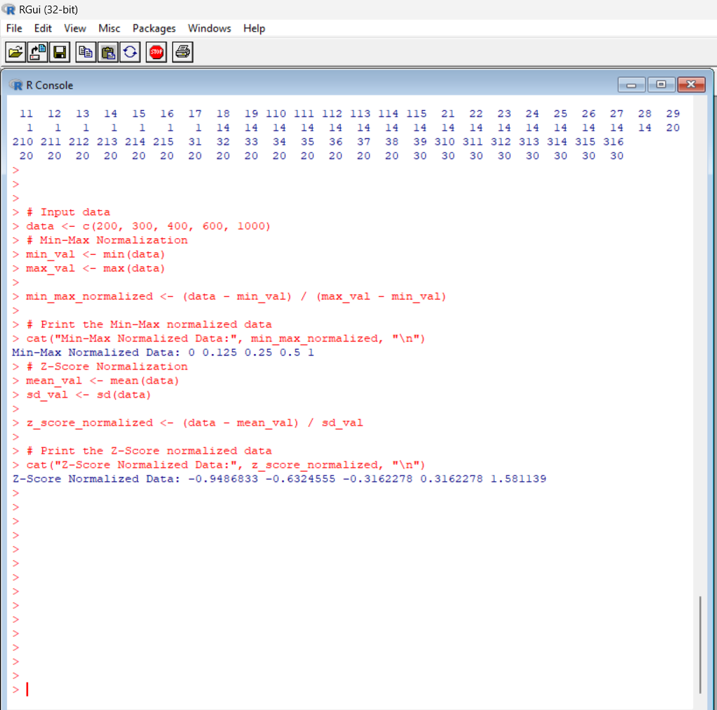

**5 question:**

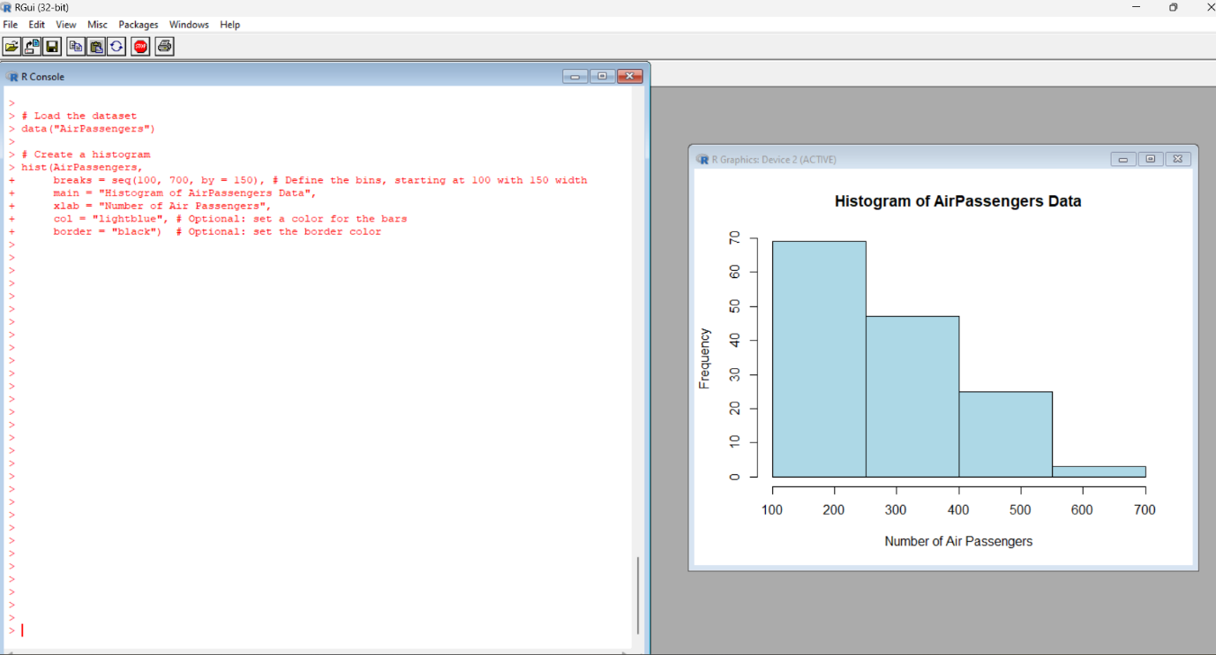

**6 question:**

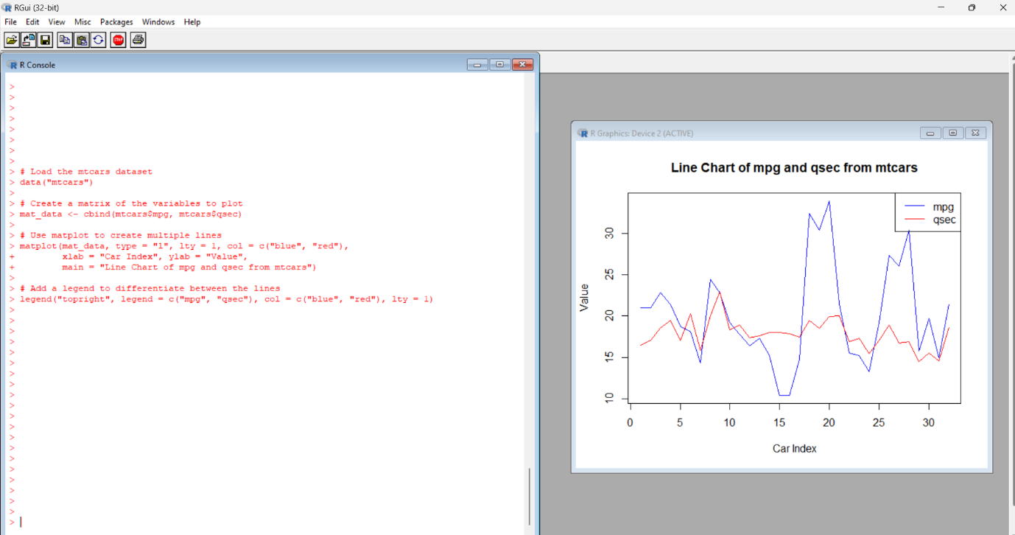

**7 QUESTION**

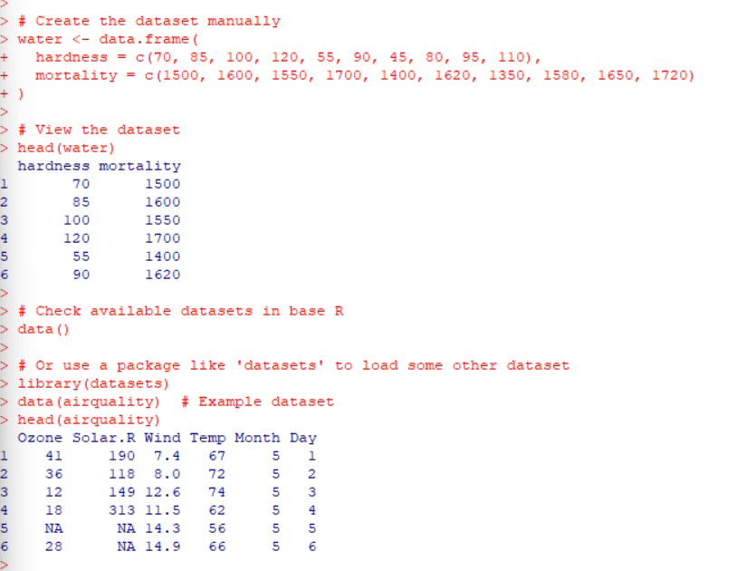

**8 question:**

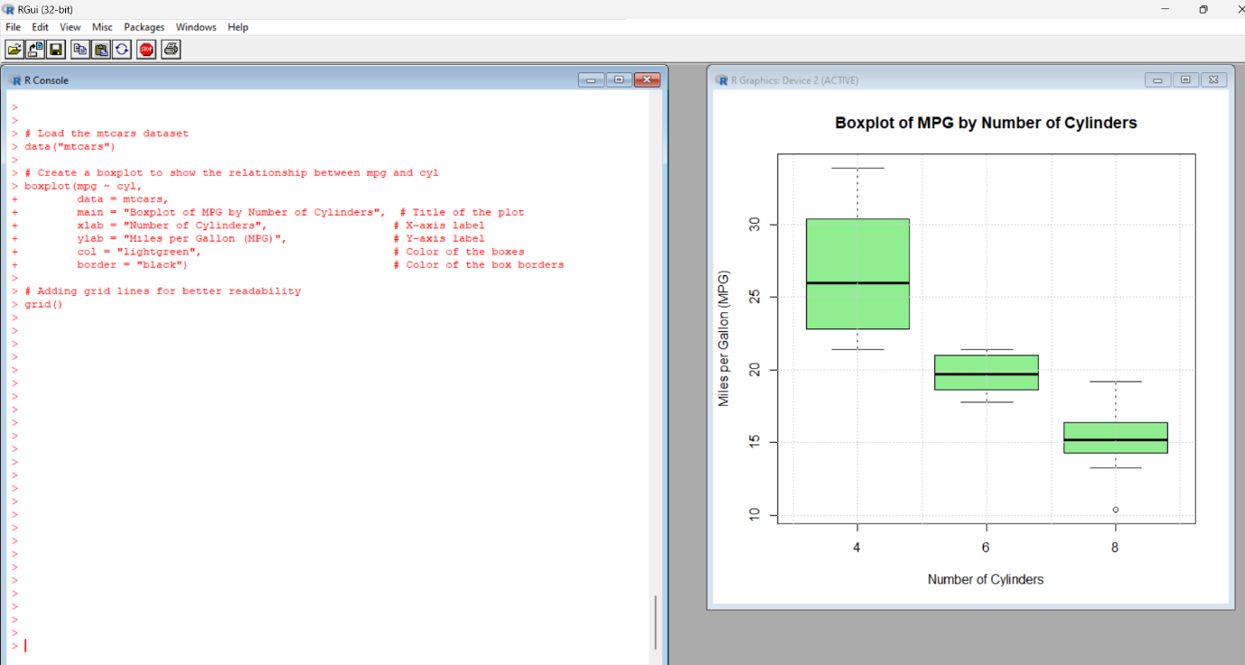

**9 question:**

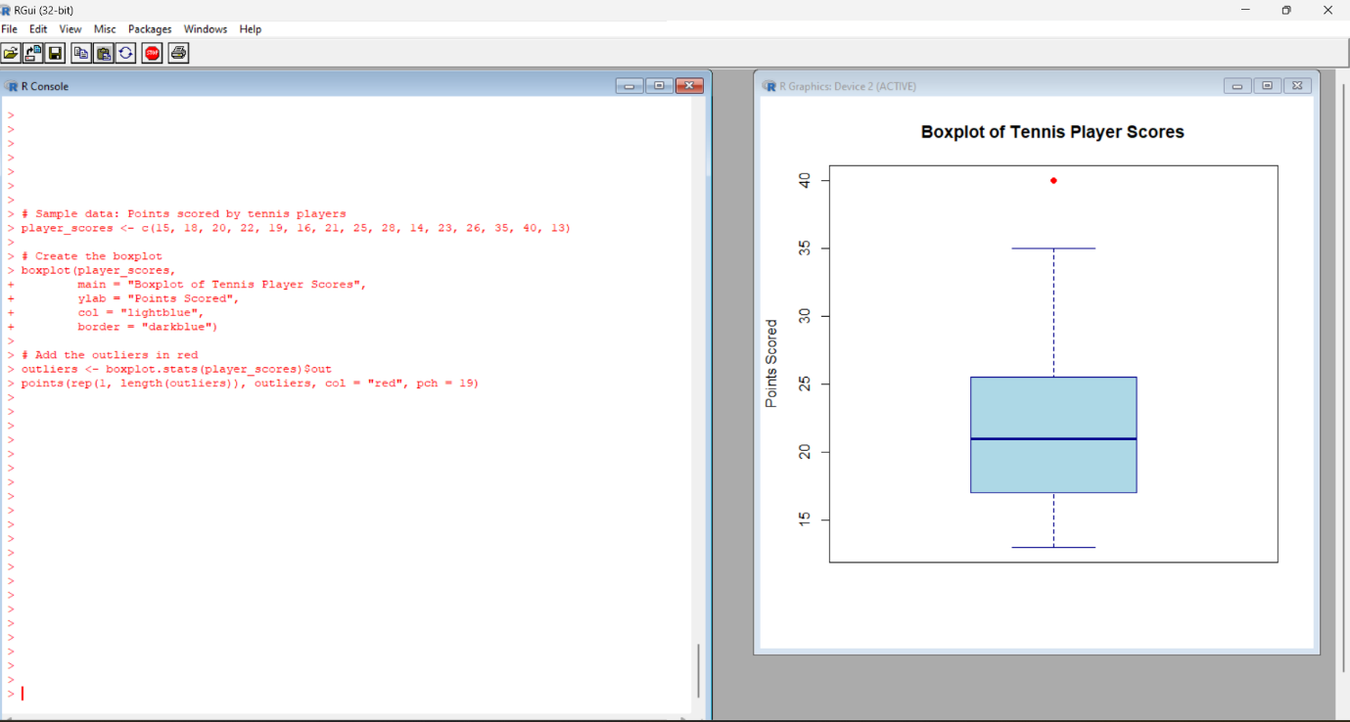

**10 question:**

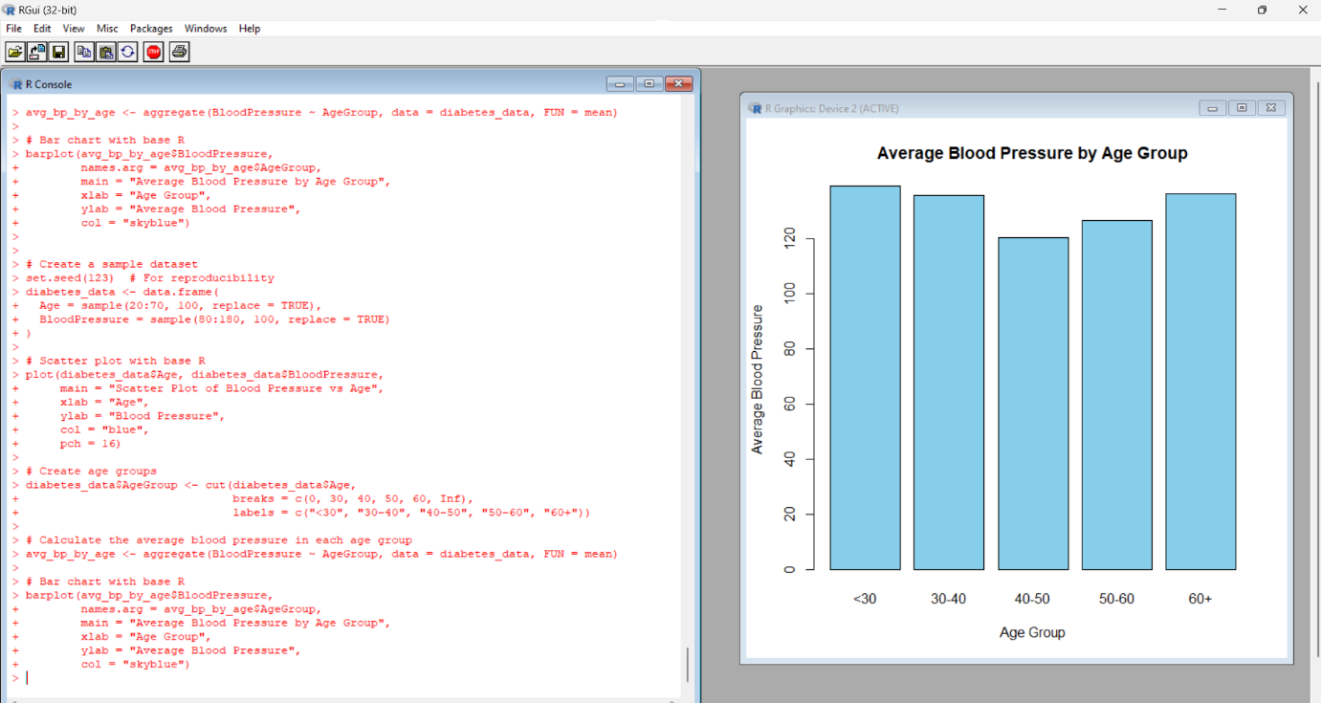

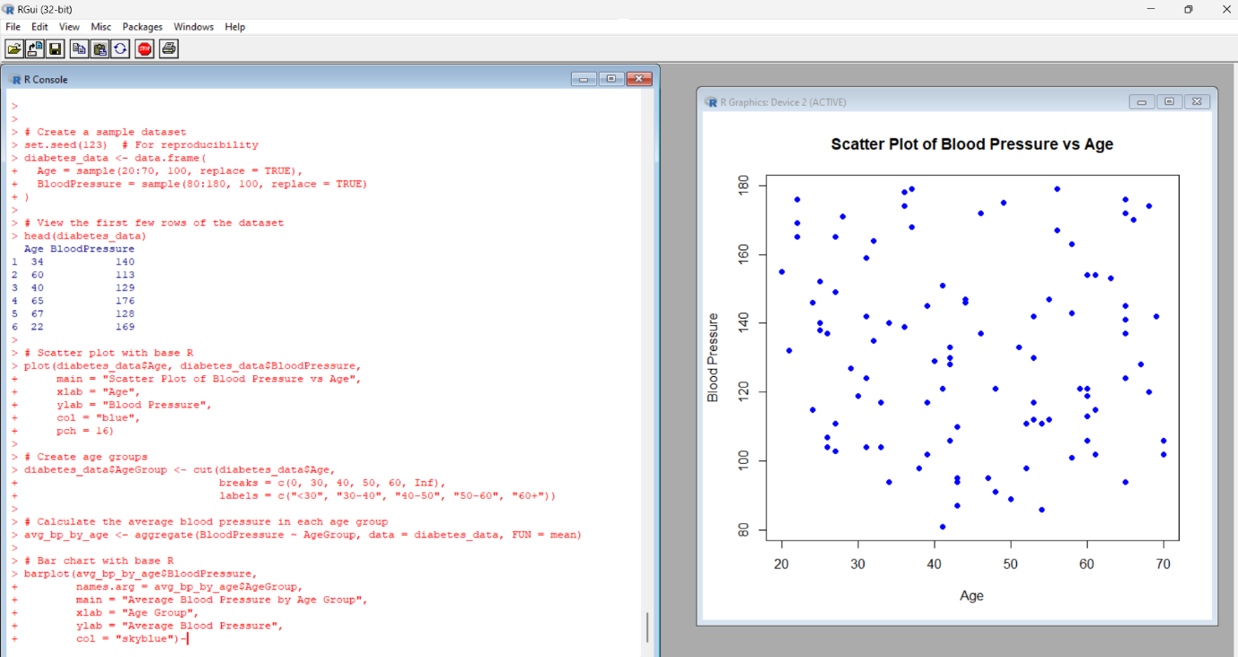

**EXERCISE 3:**

**1 QUESTION:**

@relation dataset

@attribute a{true,false}

@attribute b{true,false}

@attribute c{true,false}

@attribute d{true,false}

@attribute e{true,false}

@data

true false false true true

true true true false true

true true false true true

true false true true true

false true true false true

false true false true true

false false true true false

true true true false false

true false false true true

true true false false true

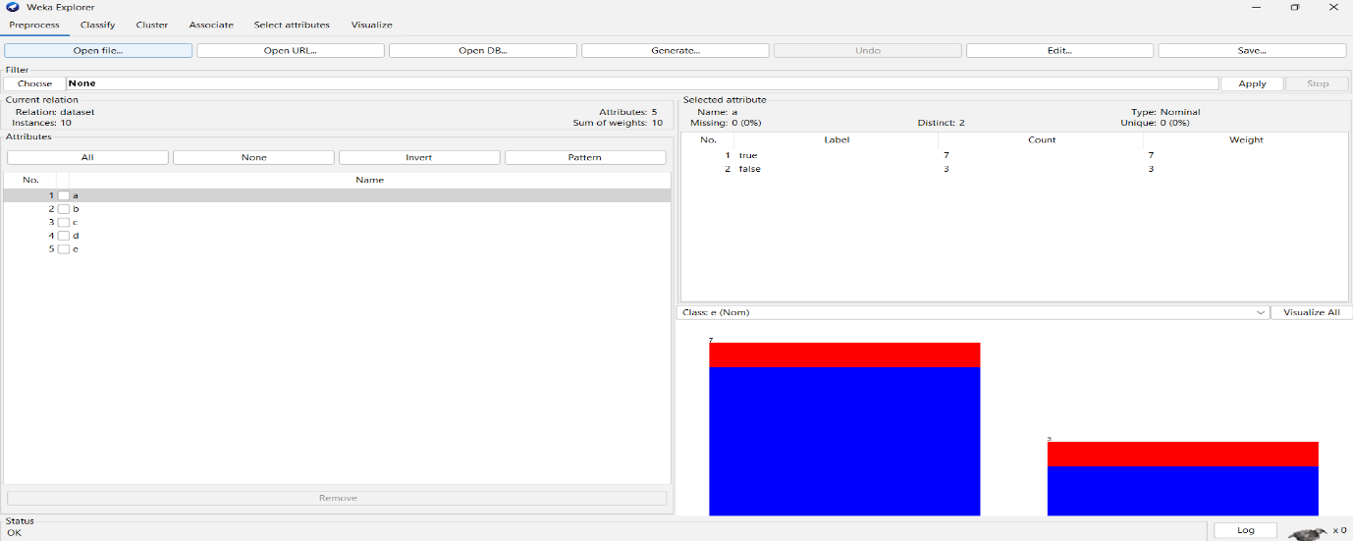

**Apriori algorithm:**

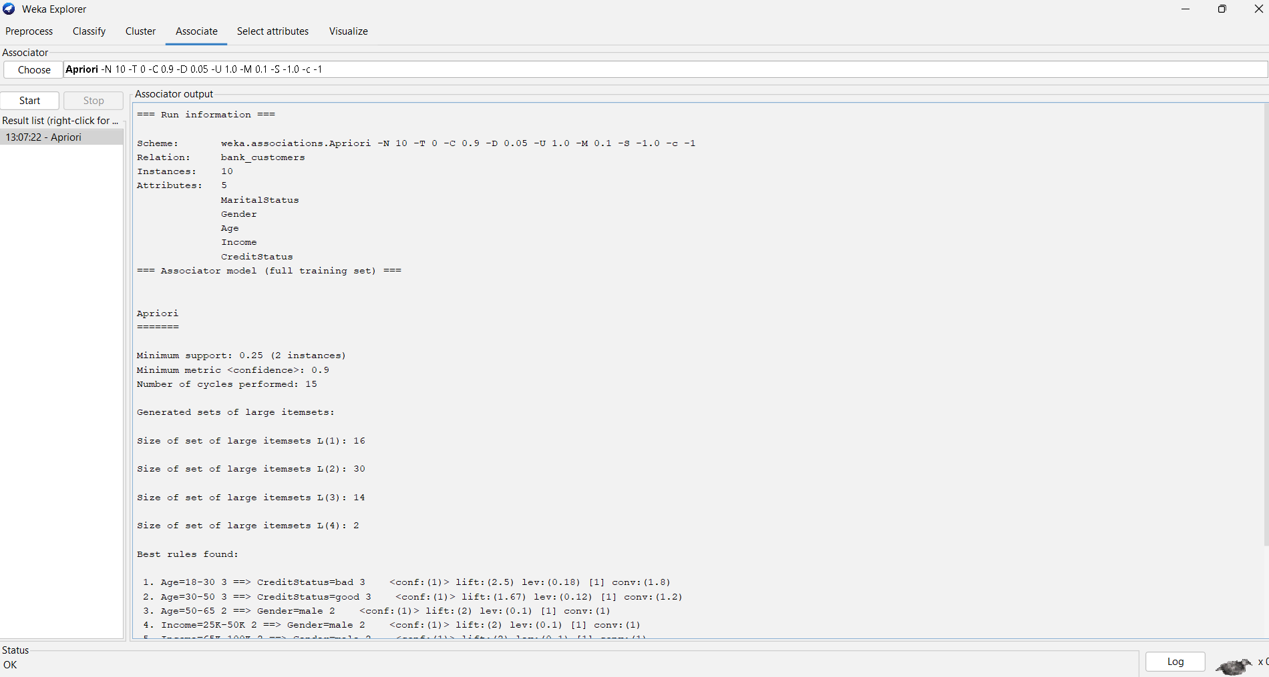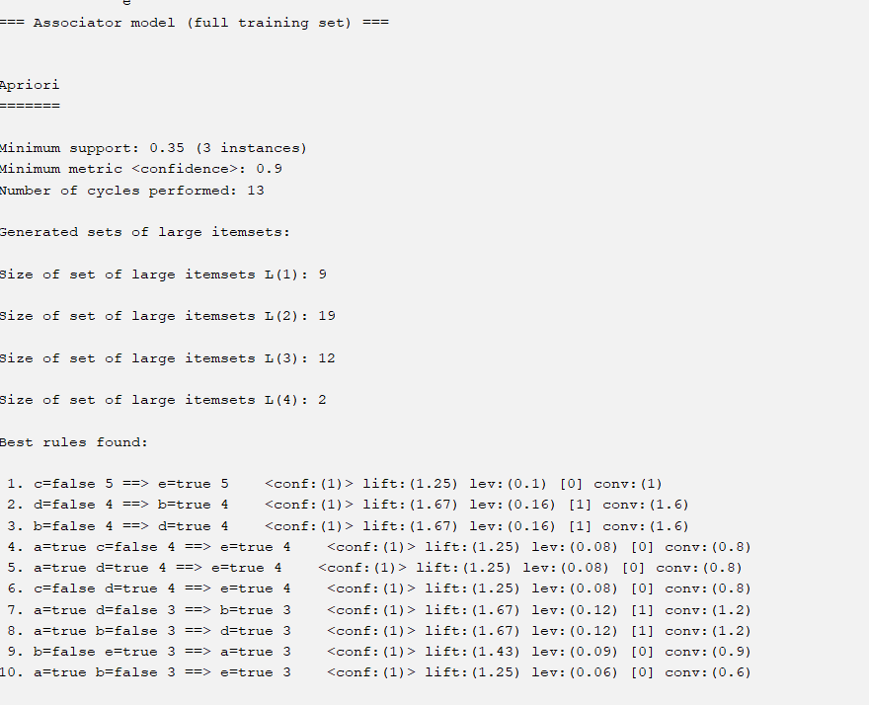

**F growth:**

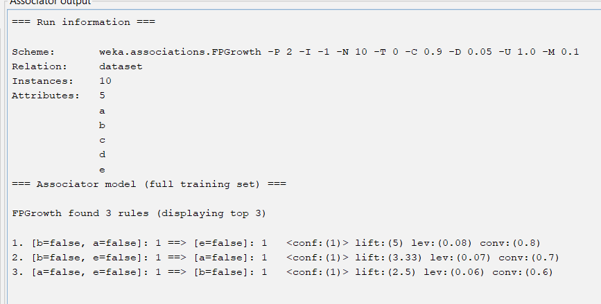

**2 question:**

@relation dataset

@attribute Milk{true,false}

@attribute Bread{true,false}

@attribute Diapers{true,false}

@attribute Butter{true,false}

@attribute Beer{true,false}

@data

true false false true true

true true true false true

true true false true true

true false true true true

false true true false true

false true false true true

false false true true false

true true true false false

true false false true true

true true false false true

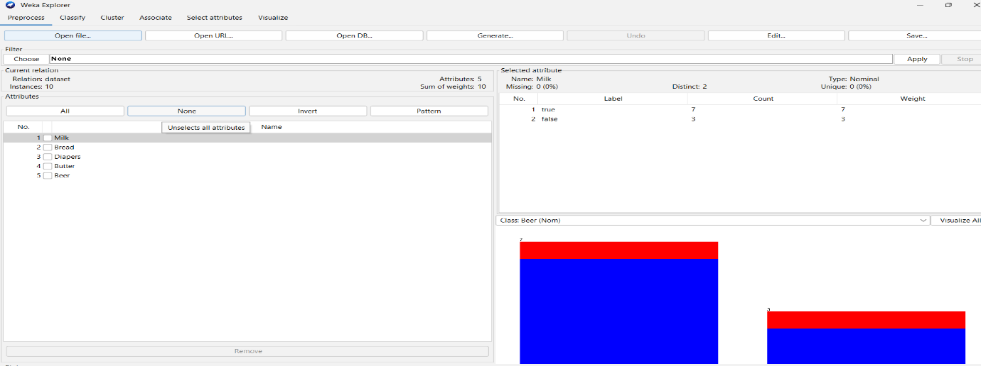

**Apriori algorithm:**

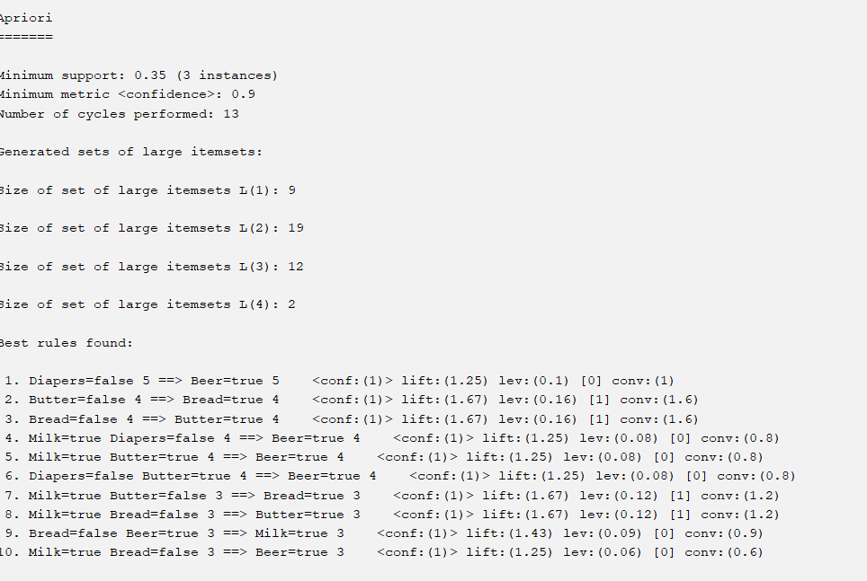

**F growth:**

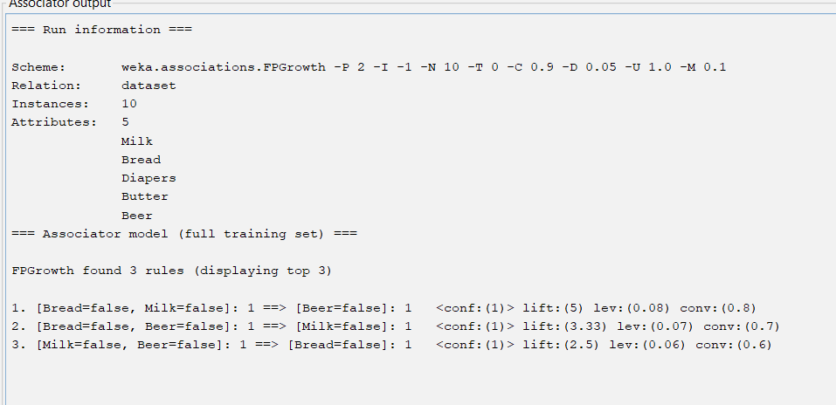

**4 question:**

@relation dataset

@attribute Monkey{true,false}

@attribute donkey{true,false}

@attribute make{true,false}

@attribute mucky{true,false}

@attribute cookie{true,false}

@data

true false false true true

true true true false true

true true false true true

true false true true true

false true true false true

false true false true true

false false true true false

true true true false false

true false false true true

true true false false true

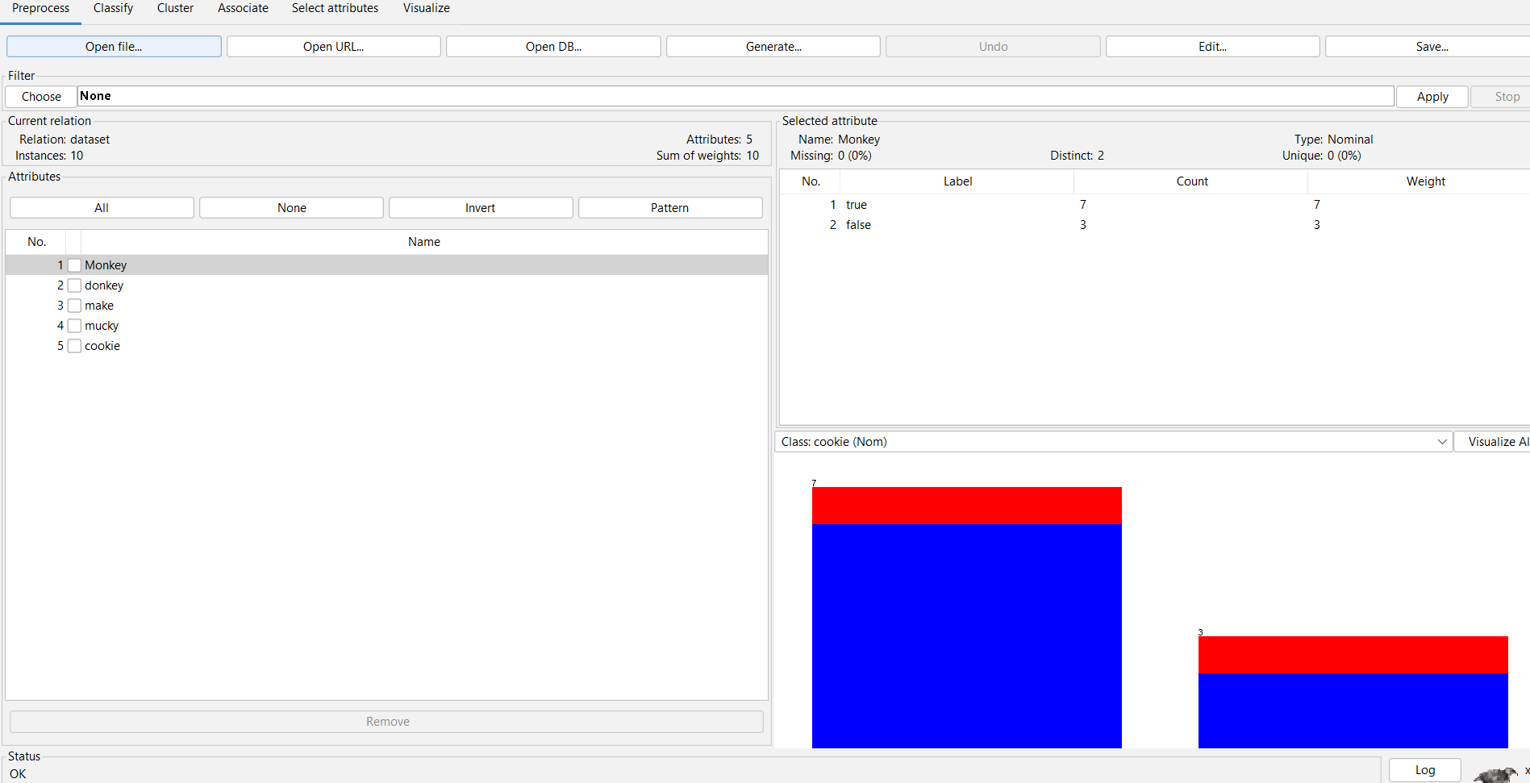

**Apriori algorithm:**

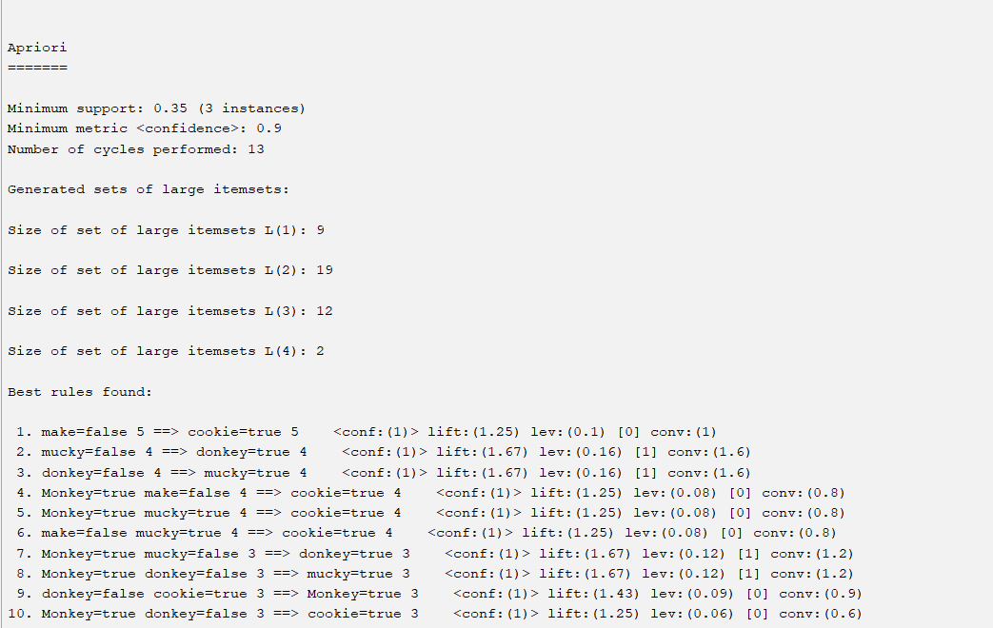

**F growth:**

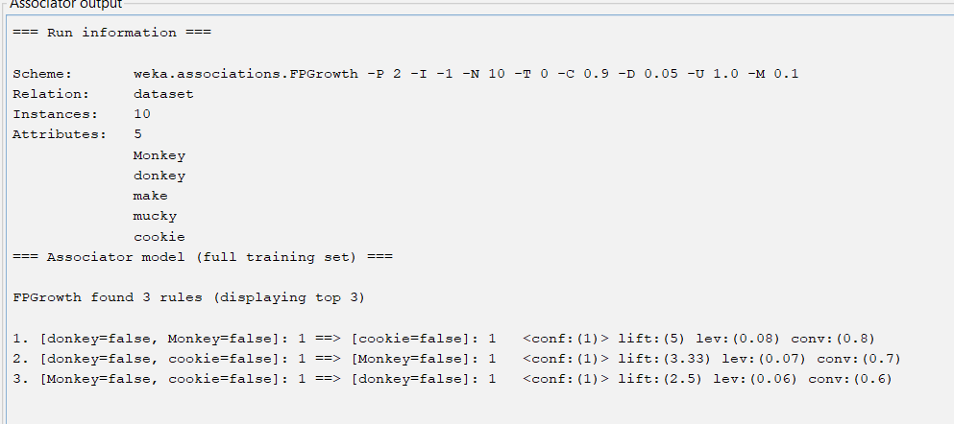

**5 question:**

@relation dataset

@attribute hotdogs{true,false}

@attribute buns{true,false}

@attribute coke{true,false}

@attribute chip{true,false}

@attribute ketchup{true,false}

@data

true false false true true

true true true false true

true true false true true

true false true true true

false true true false true

false true false true true

false false true true false

true true true false false

true false false true true

true true false false true

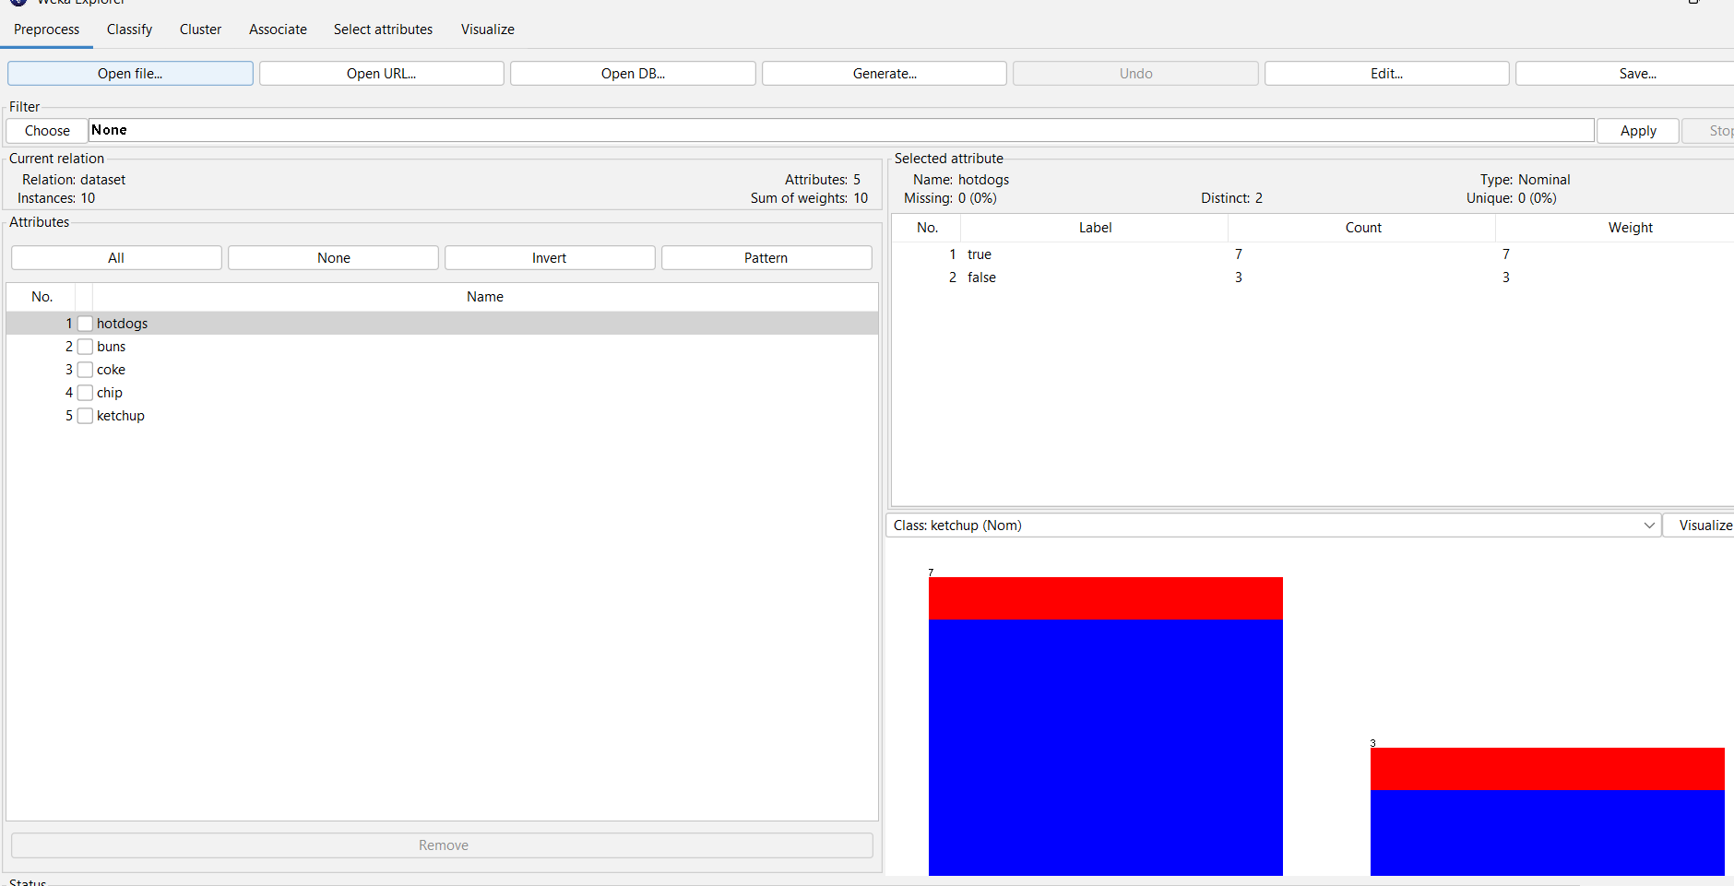

**Apriori algorithm:**

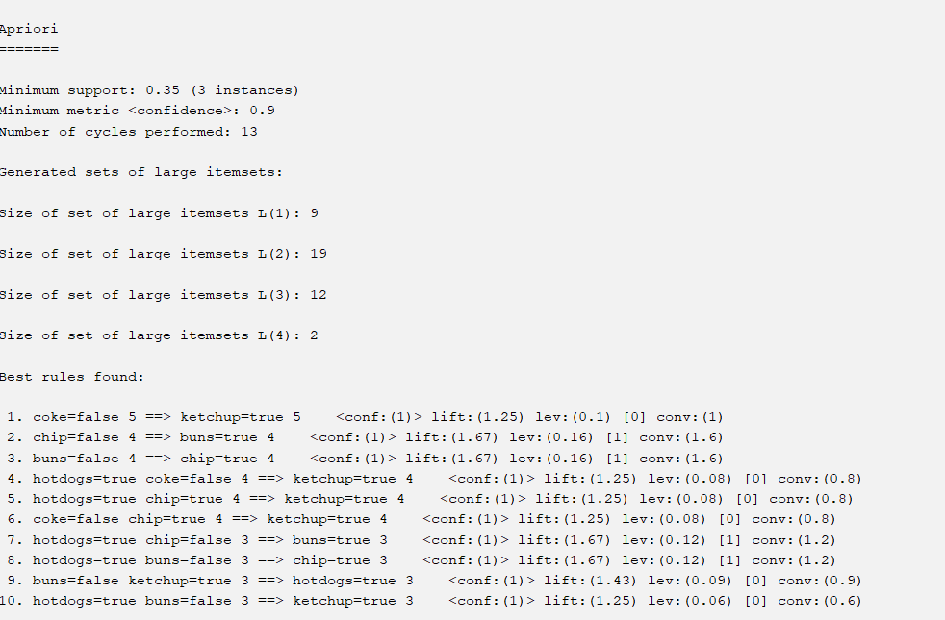**F GROWTH:**

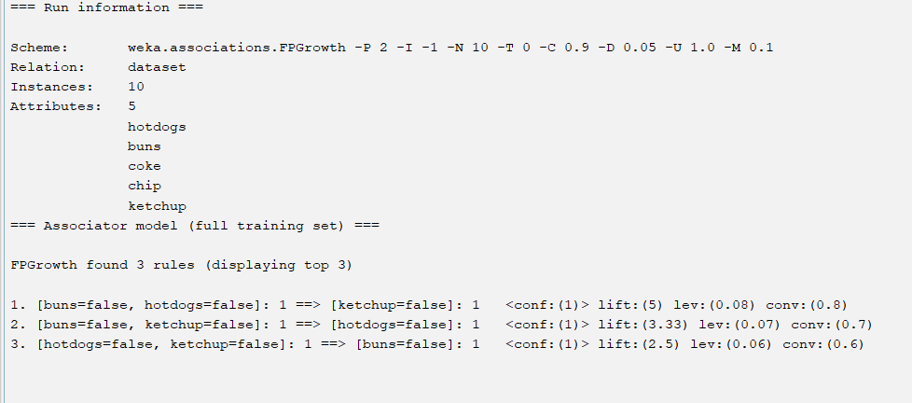

**EXERCISE 4**

**1 QUESTION:**

|  |  |  |  |  |
| --- | --- | --- | --- | --- |
| **EmployeID** | **Gender** | **Age** | **Anuval income** | **spending score** |
| **1** | **Male** | **19** | **15** | **39** |
| **2** | **Male** | **21** | **15** | **81** |
| **3** | **Female** | **20** | **16** | **6** |
| **4** | **Female** | **23** | **16** | **77** |
| **5** | **Female** | **31** | **17** | **40** |

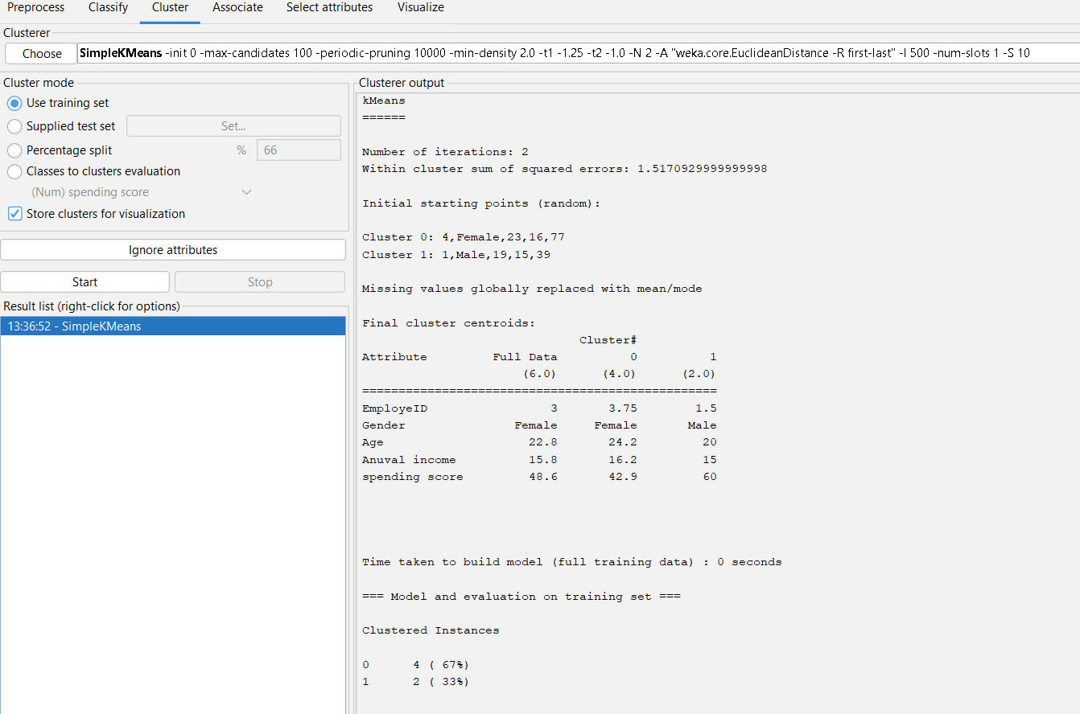

**2 QUESTION:**

|  |  |  |  |  |
| --- | --- | --- | --- | --- |
| **EmployeID** | **Gender** | **Age** | **Salary** | **Credit** |
| **111** | **Male** | **28** | **150000** | **39** |
| **222** | **Male** | **25** | **150000** | **27** |
| **333** | **Female** | **26** | **160000** | **42** |
| **444** | **Female** | **25** | **160000** | **40** |
| **555** | **Female** | **30** | **170000** | **64** |
| **666** | **Male** | **29** | **200000** | **72** |

**K MEANS CLUSTERING:**

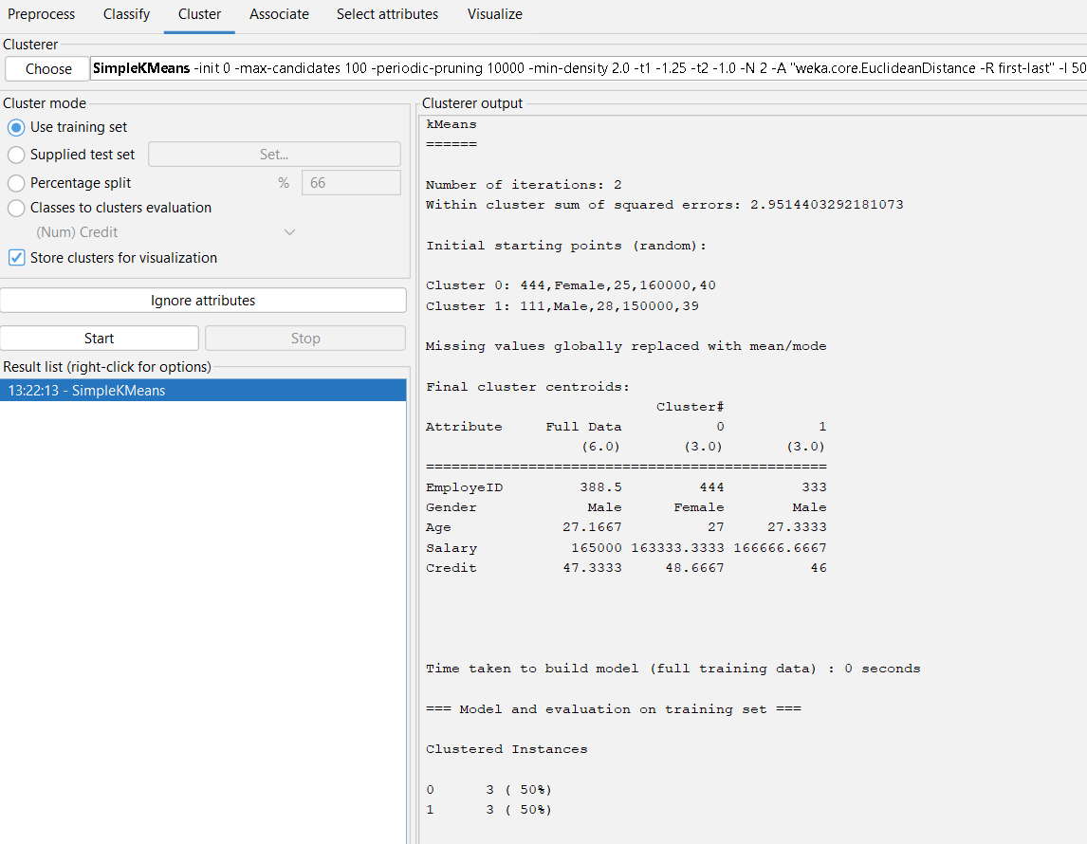

**3 question:**

**NAVI BAYES:**

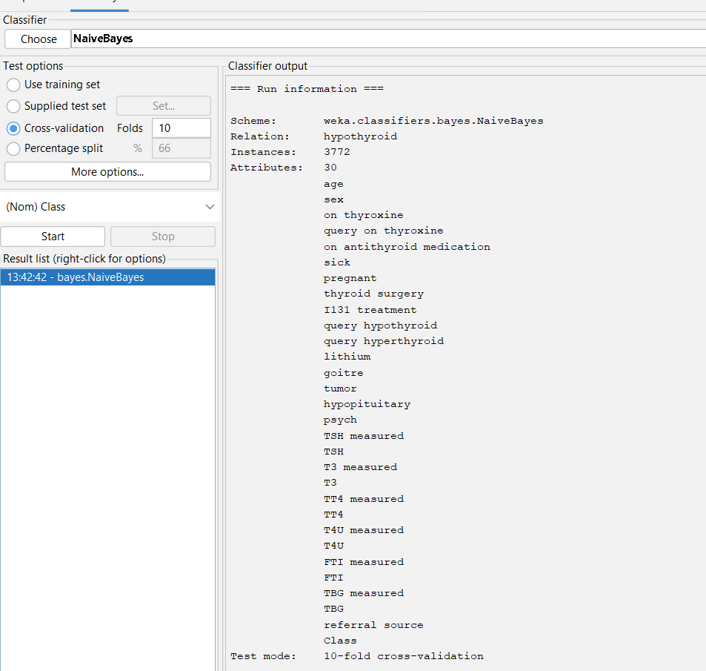

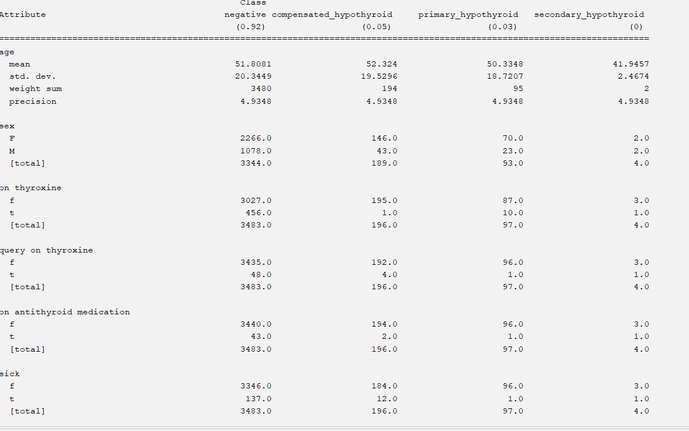

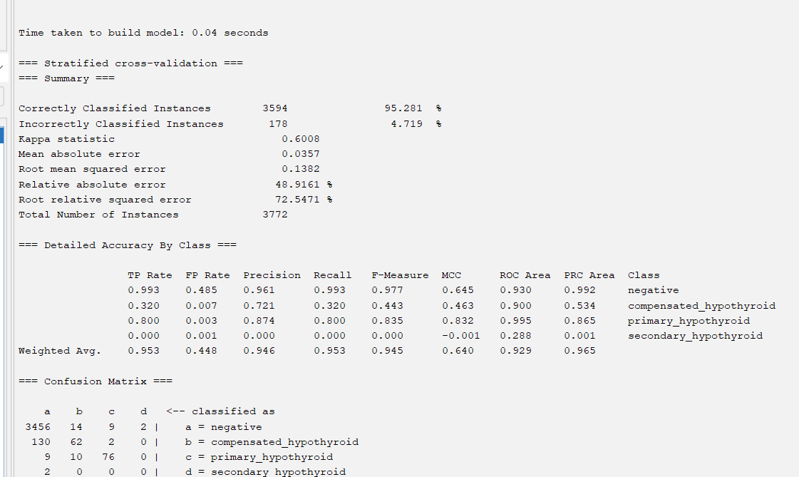

**SVM ALGORITM:**

**4 QUESTION:**

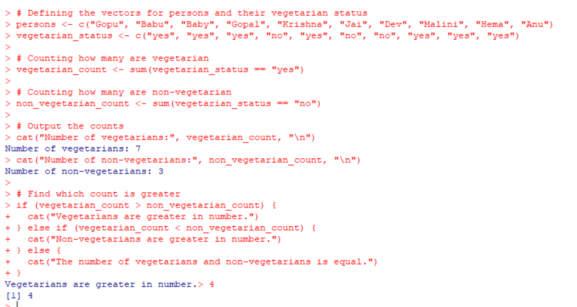

**5 question:**

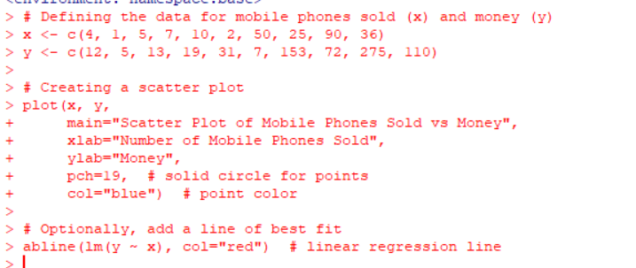

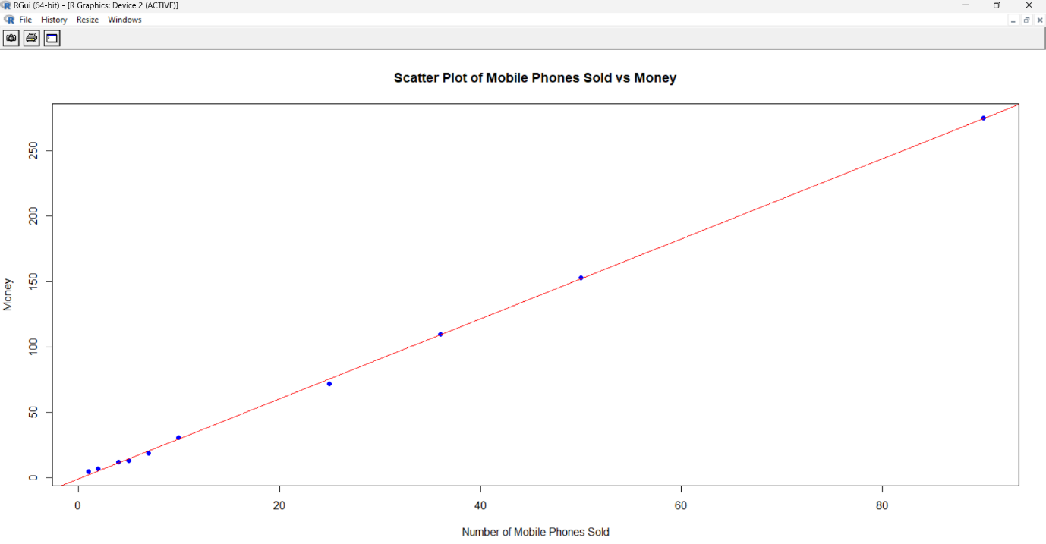

**6 question:**

@relation dataset

@attribute bread{true,false}

@attribute cheese{true,false}

@attribute egg{true,false}

@attribute jucie{true,false}

@attribute yogurat{true,false}

@data

true false false true true

true true true false true

true true false true true

true false true true true

false true true false true

false true false true true

false false true true false

true true true false false

true false false true true

true true false false true

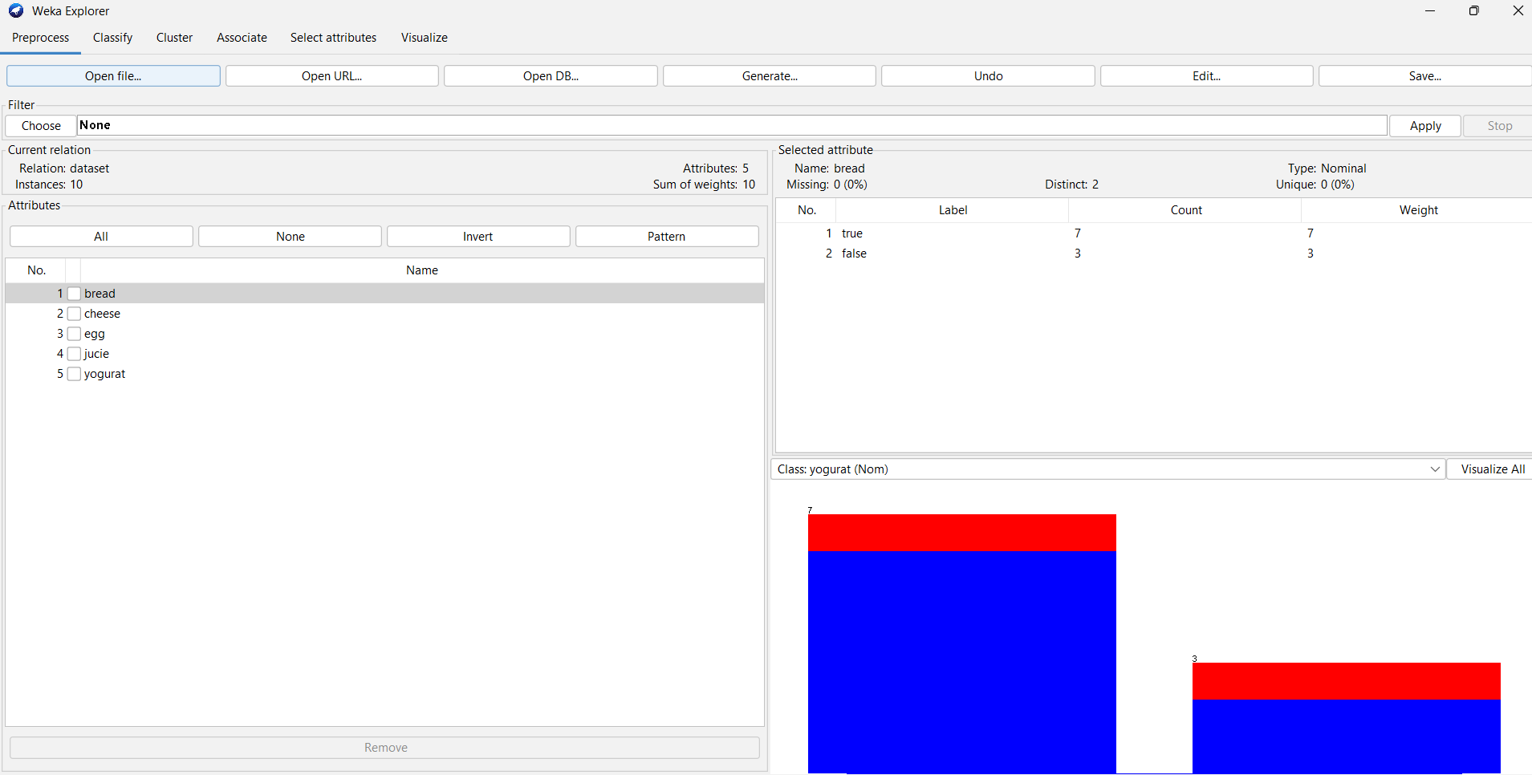

**7 question:**

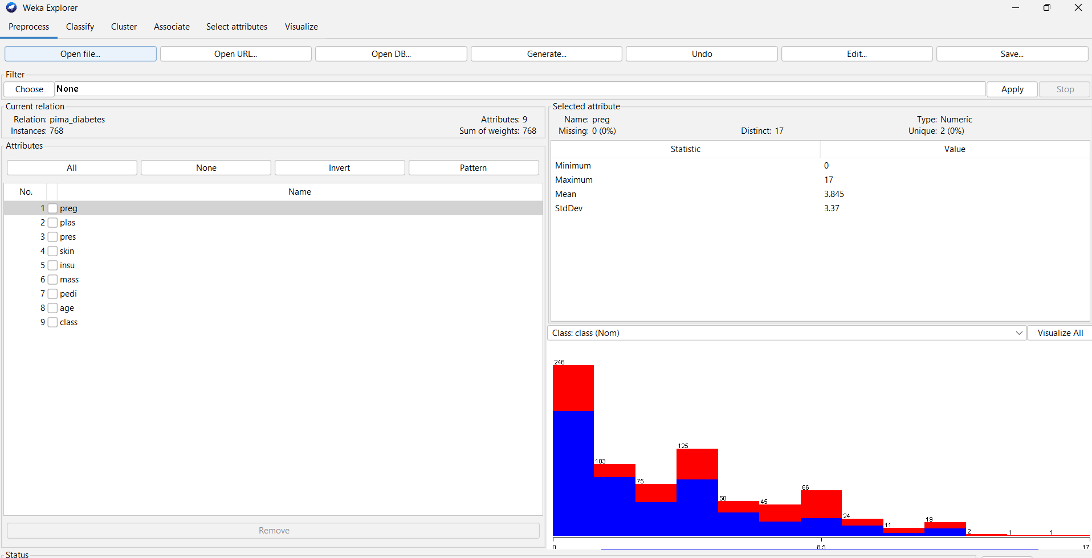

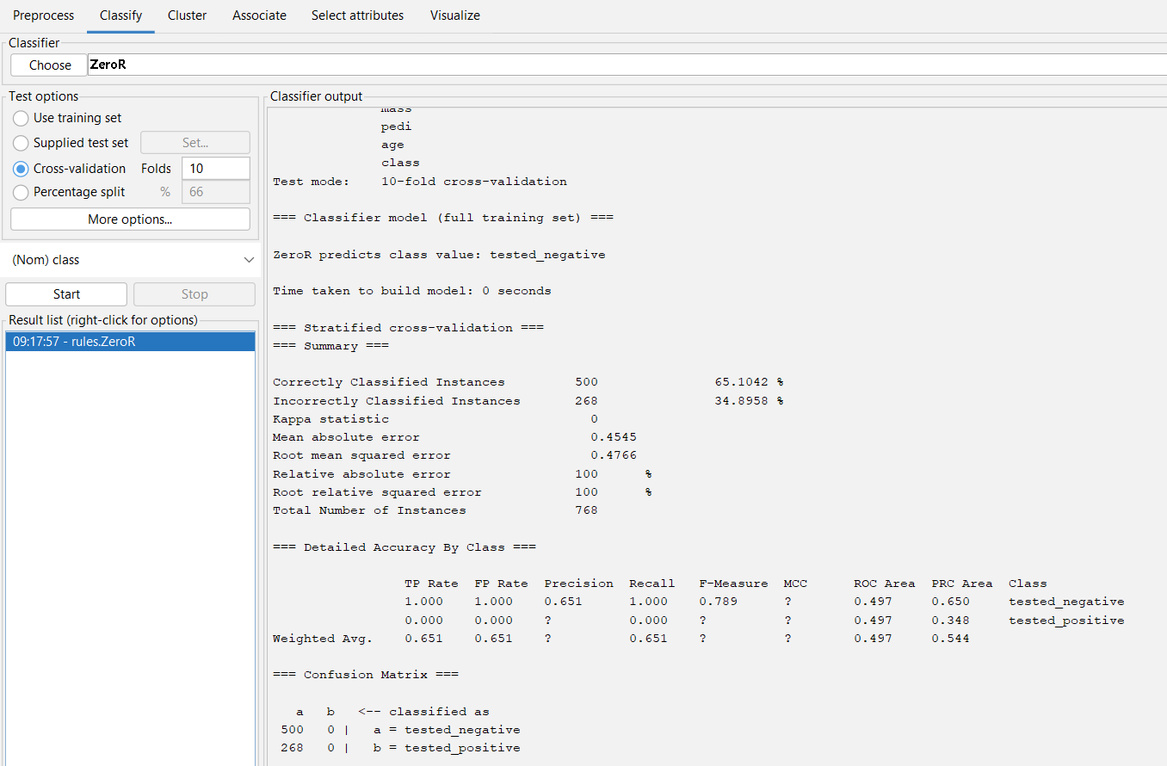

**8 question:**

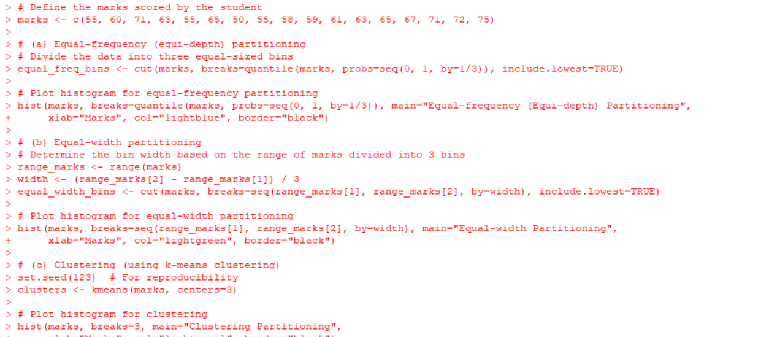

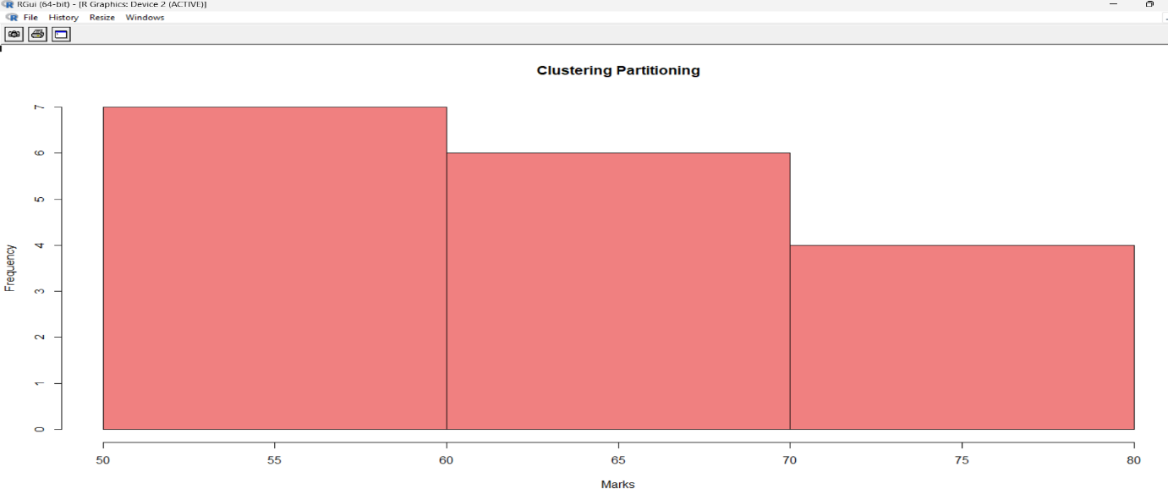

**9 question:**

**10 question:**

**@relation dataset**

**@attribute sony{true,false}**

**@attribute bpl{true,false}**

**@attribute lg{true,false}**

**@attribute samsung{true,false}**

**@attribute onida{true,false}**

**@data**

**true false false true true**

**true true true false true**

**true true false true true**

**true false true true true**

**false true true false true**

**false true false true true**

**false false true true false**

**true true true false false**

**true false false true true**

**true true false false true**

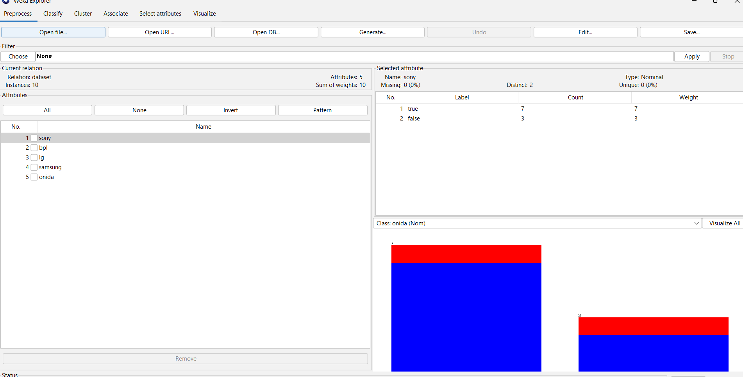

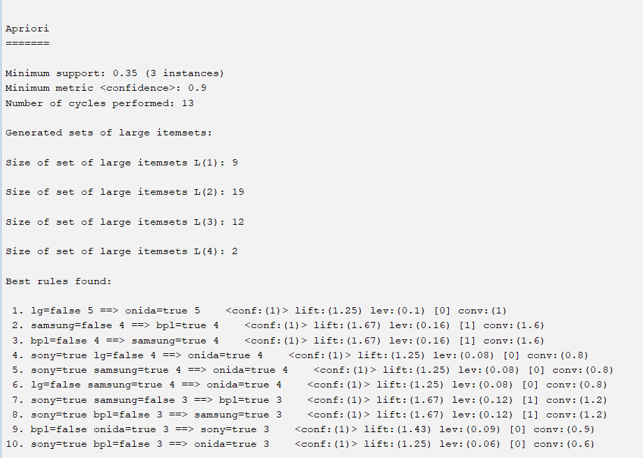

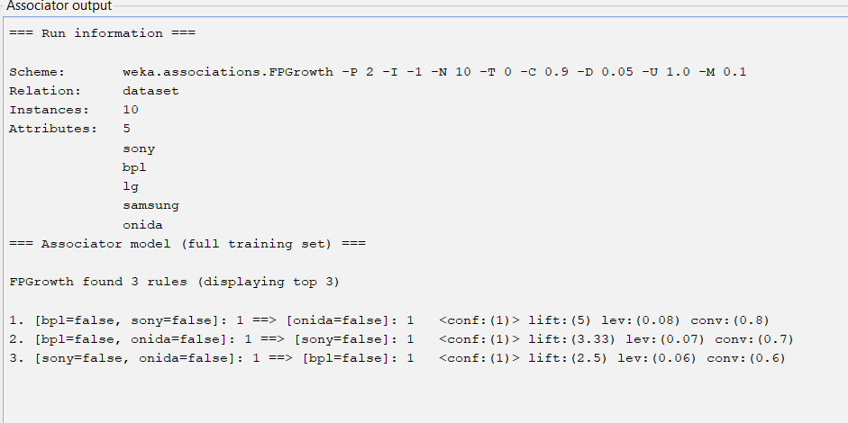

**11 question:**

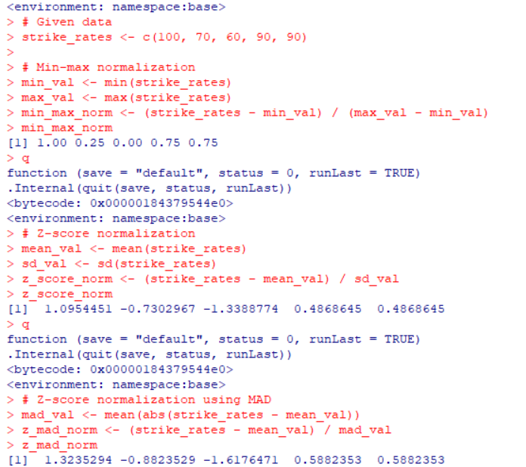

**12 question:**

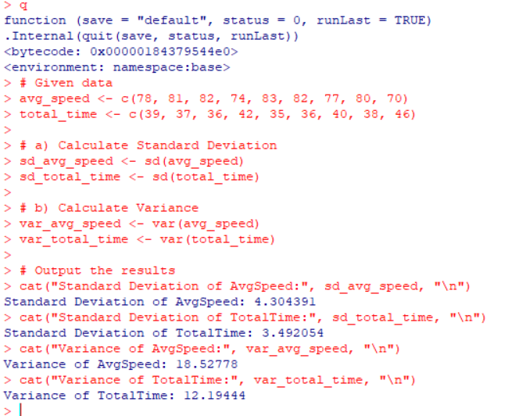

**13 question:**

@relation dataset

@attribute Monkey{true,false}

@attribute donkey{true,false}

@attribute make{true,false}

@attribute mucky{true,false}

@attribute cookie{true,false}

@data

true false false true true

true true true false true

true true false true true

true false true true true

false true true false true

false true false true true

false false true true false

true true true false false

true false false true true

true true false false true







**LAB QUESTIONS BANK**

1 QUESTION

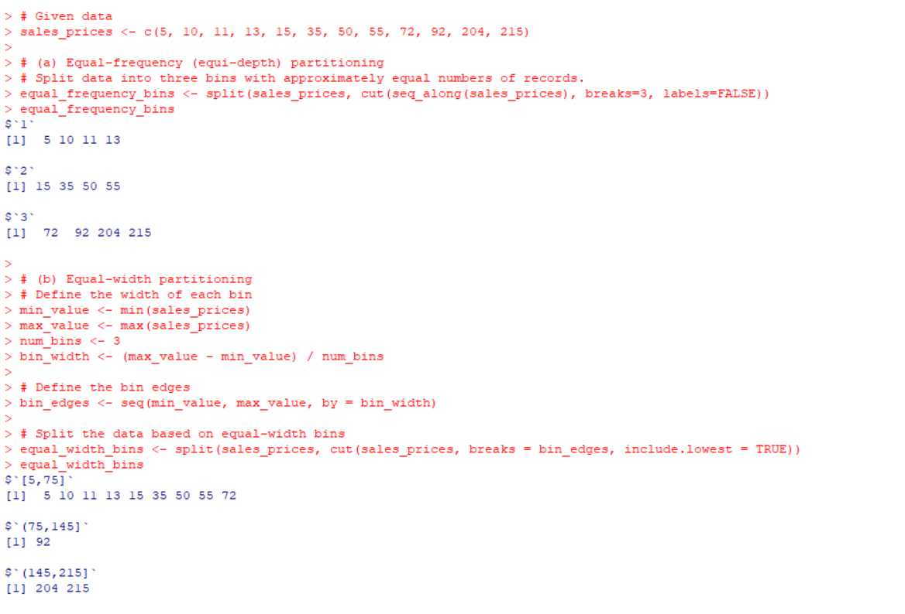

2.QUESTION

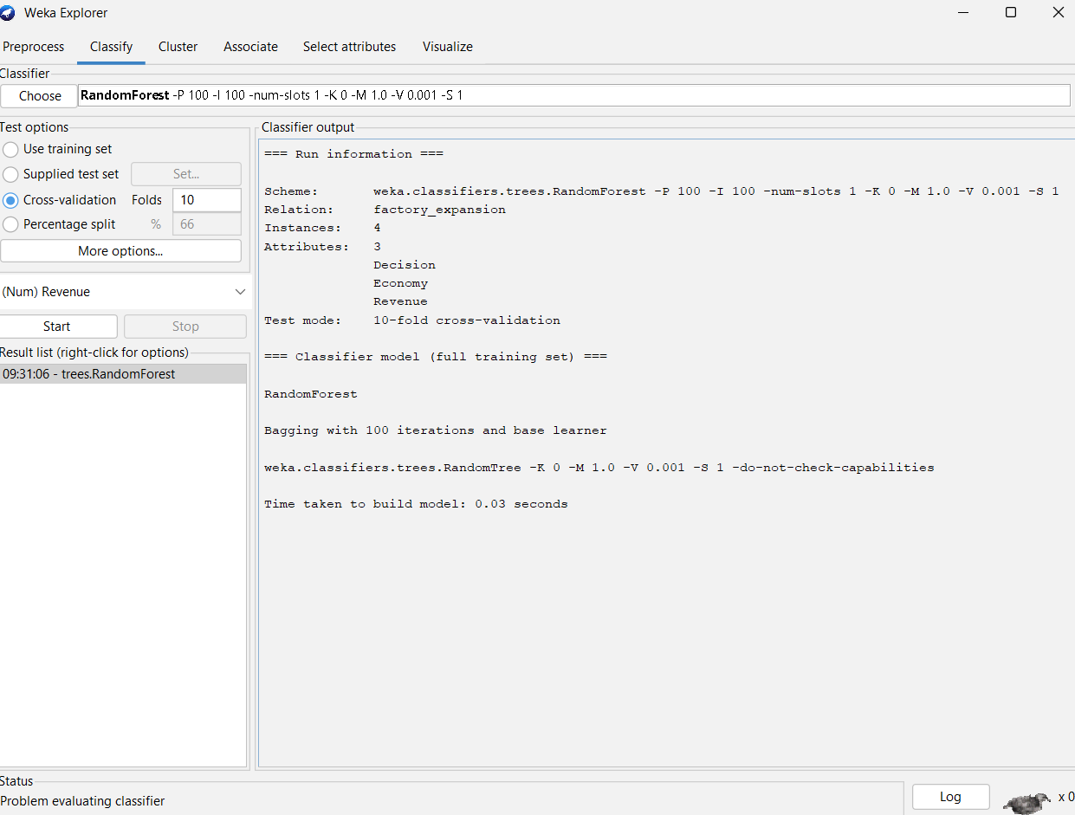

3.QUESTION

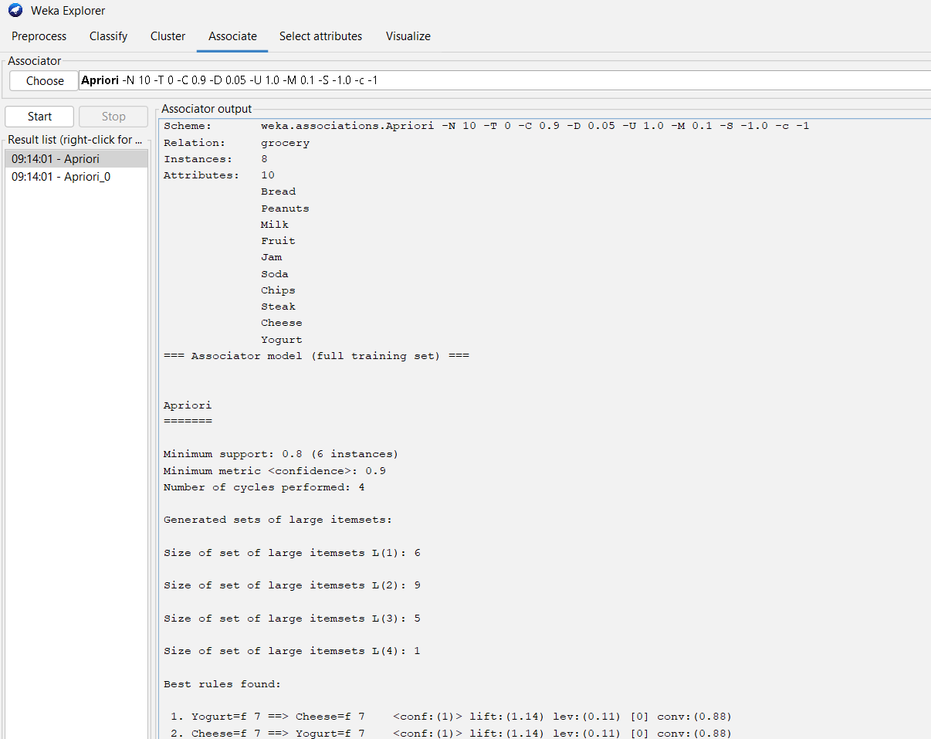

4.QUESTION

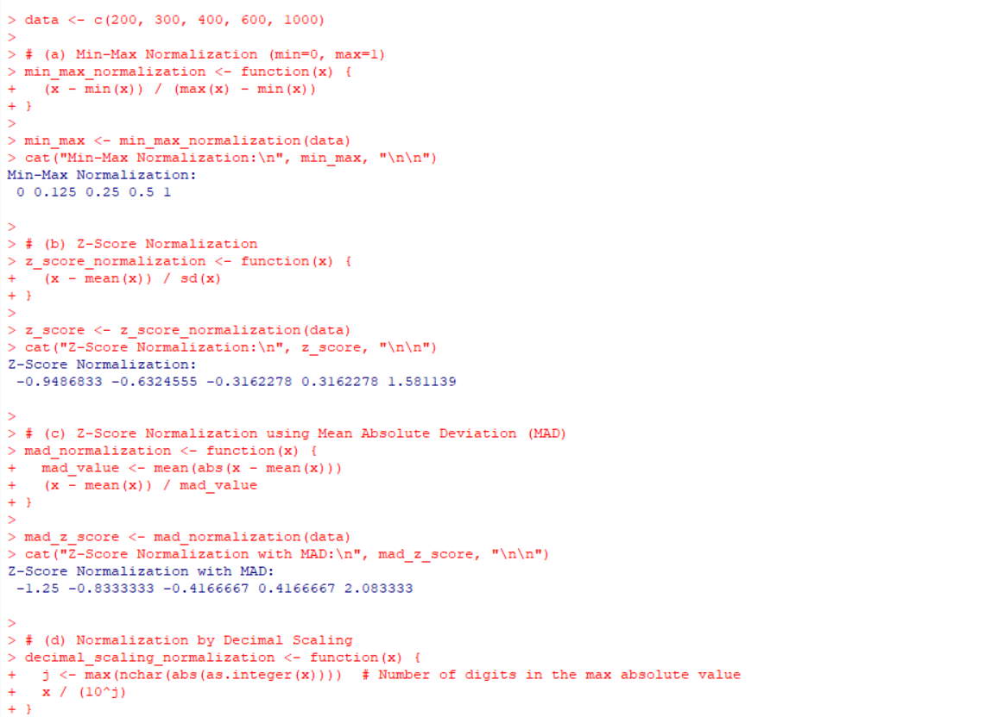

5.QUESTION

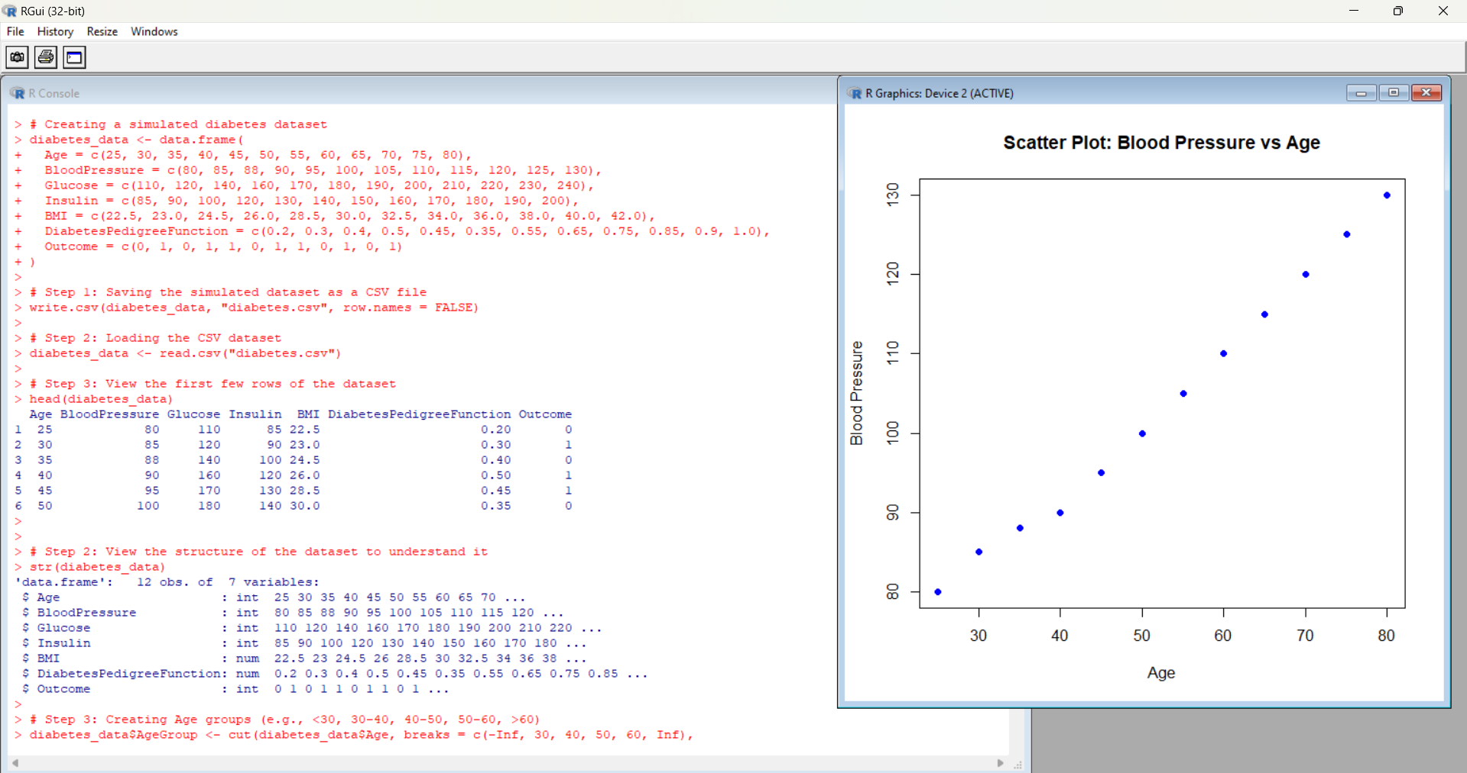 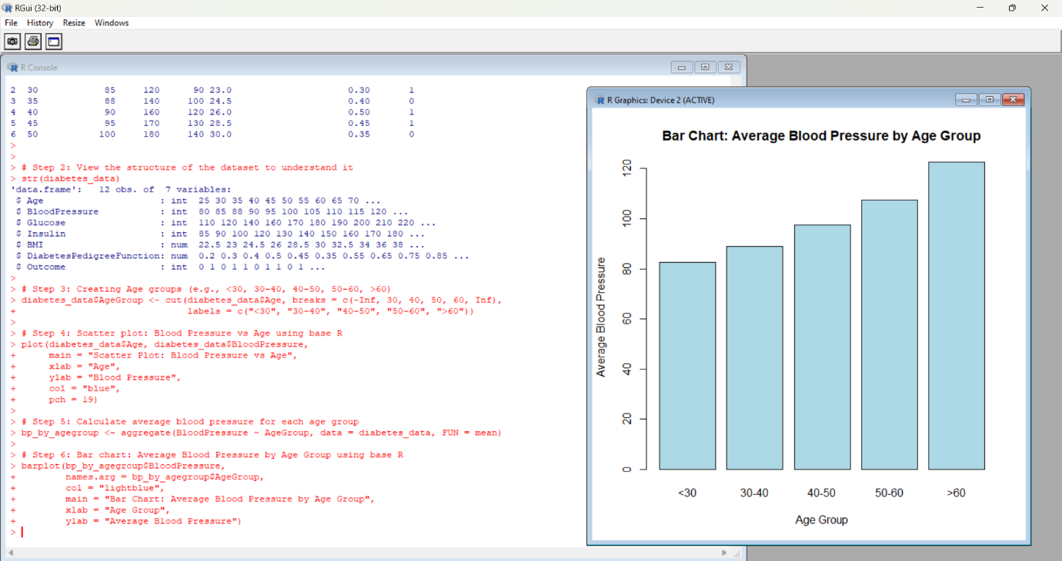

6.QUESTION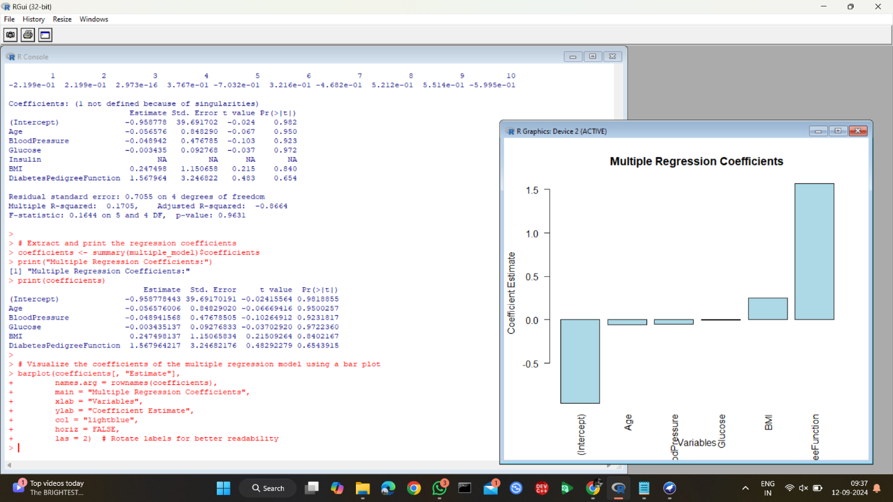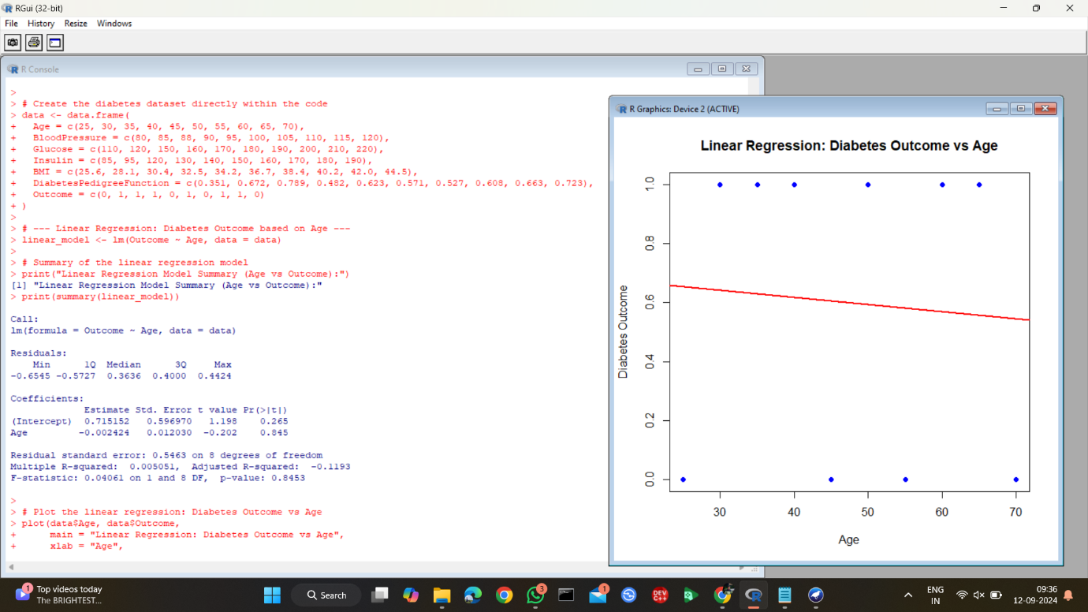 7.QUESTION

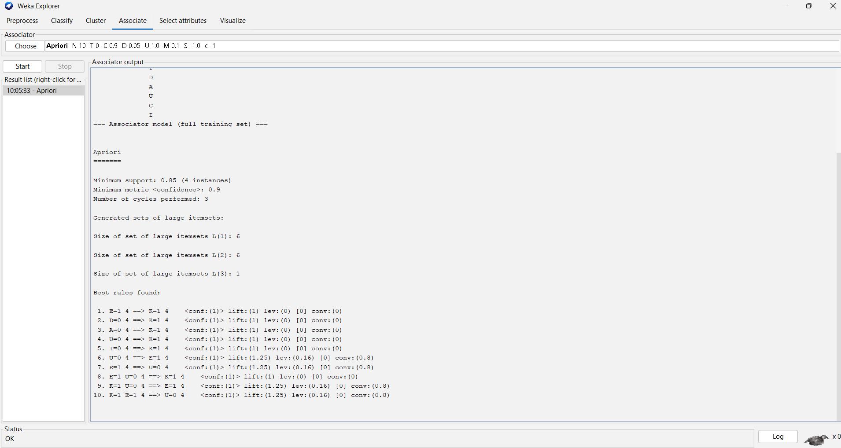 8.QUESTION

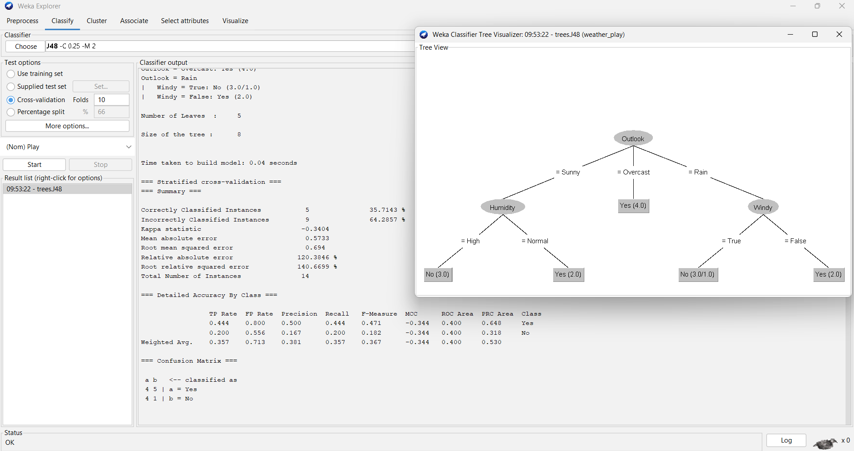  9.QUESTION

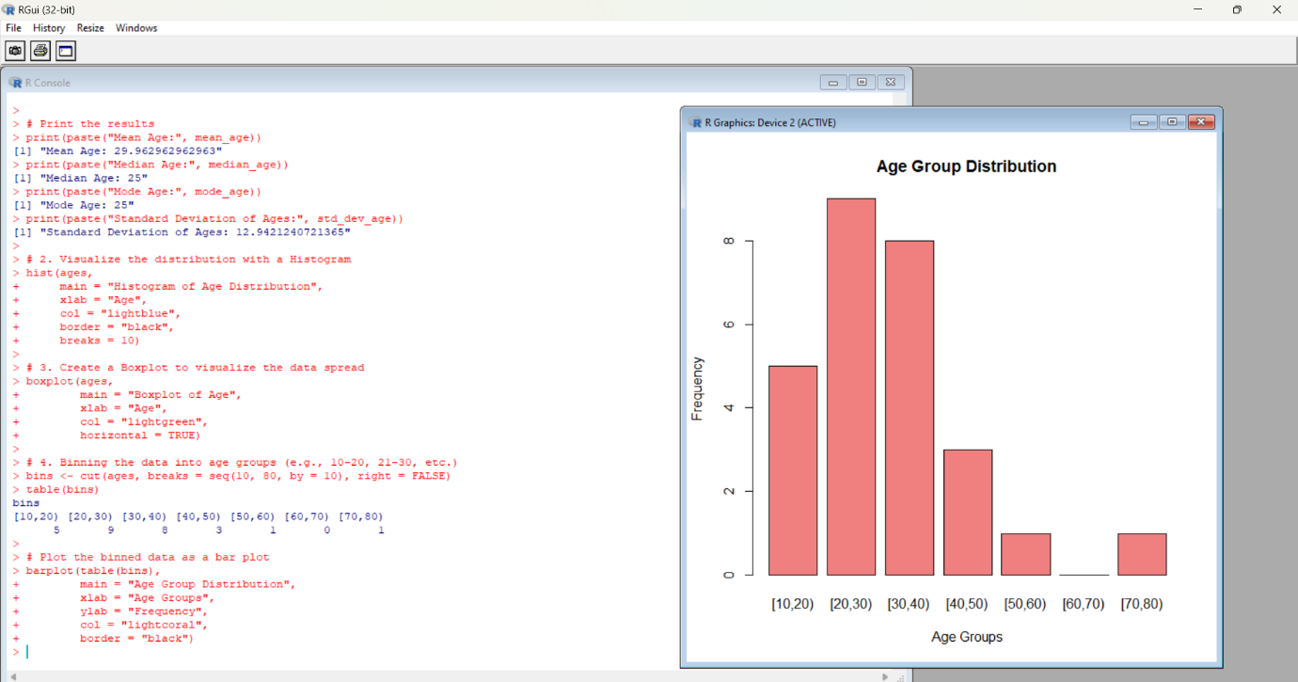 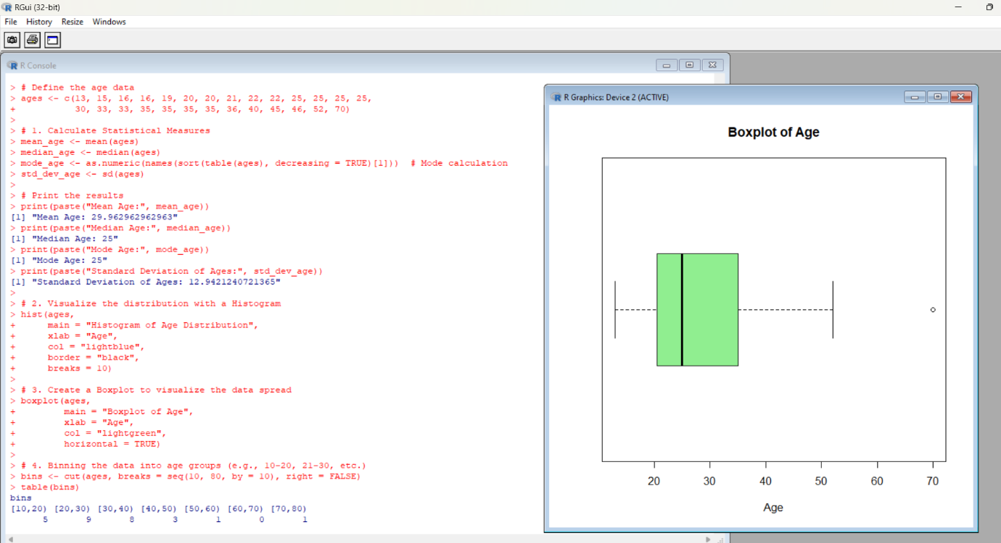 10.QUESTION

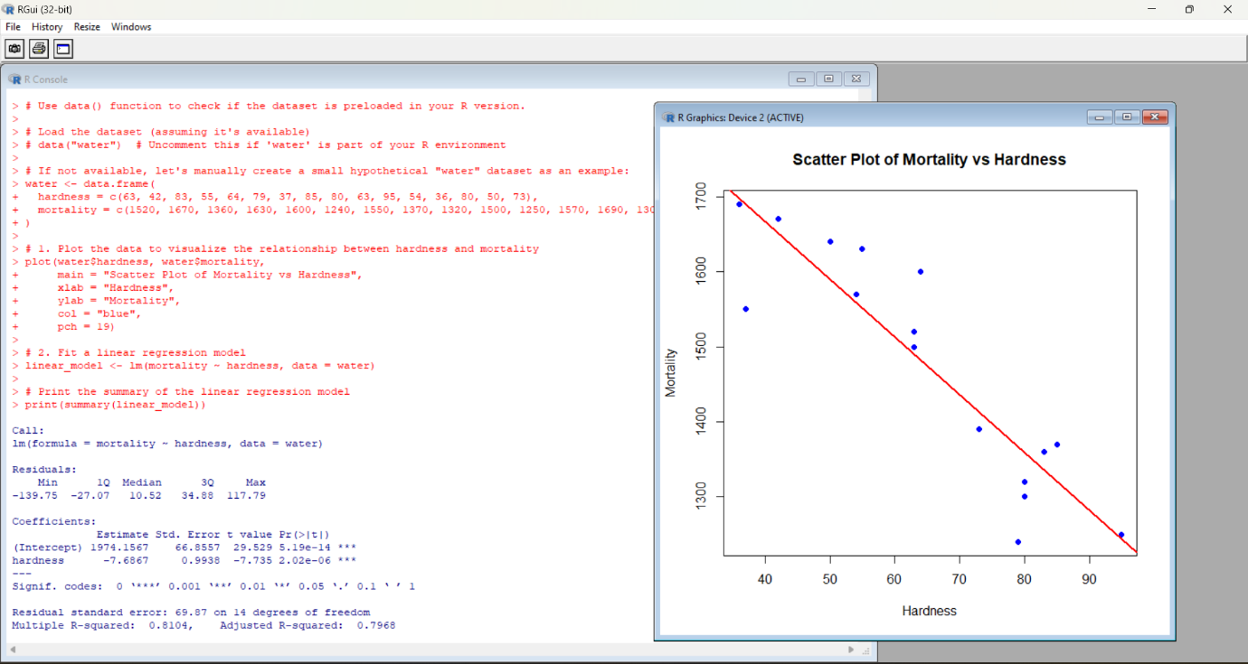 11.QUESTION

